

TẬP ĐOÀN CÔNG NGHIỆP - VIỄN THÔNG QUÂN ĐỘI
TỔNG CÔNG TY GIẢI PHÁP DOANH NGHIỆP VIETTEL

TÀI LIỆU HƯỚNG DẪN SỬ DỤNG
MODULE PHIẾU TRÌNH

Hà Nội, 10/ 2025
BẢNG GHI NHẬN THAY ĐỔI
*A – Tạo mới, M – Sửa đổi, D – Xóa bỏ
Ngày  thay đổi | Vị trí  thay đổi | A*  M, D | Nguồn gốc | Phiên  bản cũ | Mô tả thay đổi | Phiên  bản mới
09/10/2025 | Toàn bộ | A | N/A |  | Xây dựng mới hệ thống | V1.0

MỤC LỤC
1 GIỚI THIỆU 2
1.1 Mục đích và ý nghĩa của Tài liệu: 2
1.2 Phạm vi áp dụng: 2
1.3 Các thuật ngữ và từ viết tắt 2
1.4 Cấu trúc Tài liệu: 2
2 TỔNG QUAN VỀ SẢN PHẨM 2
2.1 Tổng quan về sản phẩm 2
2.2 Đầu mối hỗ trợ, hướng dẫn sử dụng 3
2.3 Các nội dung khác 3
3 GIỚI THIỆU CÁC CHỨC NĂNG 3
3.1 Các chức năng trong menu phiếu trình 3
4 HưỚng DẪN SỬ DỤNG CÁC CHỨC NĂNG HỆ THỐNG 3
4.1 Menu Trình xin ý kiến 3
4.1.1 Xem danh sách phiếu trình 3
4.1.2 Xem chi tiết phiếu trình 6
4.1.3 Đọc file đính kèm phiếu trình 8
4.1.4 Đọc và xem trước file phiếu trình 10
4.1.5 Chức năng chỉnh sửa và tải file đính kèm 15
4.1.6 Thêm mới phiếu trình 16
4.1.7 Chỉnh sửa phiếu trình 21
4.1.8 Trình xin ý kiến phiếu trình 24
4.1.9 Xóa phiếu trình 25
4.1.10 Hủy luồng xin ý kiến 26
4.1.11 Sao chép phiếu trình 27
4.1.12 Trình xin ý kiến lại 30
4.1.13 Xuất báo cáo 33
4.2 Menu Phê duyệt phiếu trình 34
4.2.1 Xem danh sách phiếu trình 34
4.2.2 Xem chi tiết phiếu trình 38
4.2.3 Đọc file văn bản pdf/ word/ excel đính kèm 43
4.2.4 Đồng ý phiếu trình 45
4.2.5 Ký duyệt văn bản 46
a. Mục đích, ý nghĩa của chức năng: 46
4.2.6 Trả lại phiếu trình 49
4.2.7 Cho ý kiến phiếu trình 51
4.2.8 Chuyển xin ý kiến phiếu trình 53
4.2.9 Xuất báo cáo danh sách phiếu trình 55
5 PHỤ LỤC 57

GIỚI THIỆU

Mục đích và ý nghĩa của Tài liệu:
- Tài liệu này được xây dựng nhằm hướng dẫn người dùng hiểu và sử dụng được module Phiếu trình trên website.
- Làm tài liệu đào tạo cho cán bộ triển khai đào tạo.

Phạm vi áp dụng:
- Tài liệu này áp dụng cho module Phiếu trình với các chức năng sau đây:
  - Trình xin ý kiến
  - Phê duyệt phiếu trình
- Tài liệu này phục vụ các đối tượng sau: Người dùng là người thao tác trực tiếp trên hệ thống, là toàn bộ nhân viên/ người ký duyệt, phê duyệt tham gia xử lý phiếu trình.

Các thuật ngữ và từ viết tắt
Thuật ngữ | Định nghĩa | Ghi chú
N/A

Cấu trúc Tài liệu:
- Tài liệu này gồm 5 phần, được bố trí như sau:
  - Phần 1 - Giới thiệu: Giới thiệu về chương trình, nêu mục tiêu, phạm vi, các thuật ngữ và cấu trúc tài liệu, đối tượng sử dụng Tài liệu ........
  - Phần 2 - Tổng quan về sản phẩm: ghi nhận các thông tin tổng quát về chương trình hiện hành
  - Phần 3 - Giới thiệu các chức năng của chương trình ghi nhận trong tài liệu này
  - Phần 4 - Hướng dẫn sử dụng các chức năng đã nêu trong Phần 3
  - Phần 5 - Các Phụ lục sử dụng trong hệ thống (nếu có).

TỔNG QUAN VỀ SẢN PHẨM

Tổng quan về sản phẩm
- Chương trình giúp lưu phiếu trình online, xử lý các dữ liệu về phiếu trình trên phần mềm, qua đó tiết kiệm được thời gian xử lý công việc, tập trung cho các đầu việc khác quan trọng hơn nhằm nâng cao hiệu suất làm việc.
- Việc lưu trữ và xử lý phiếu trình được bảo mật tùy theo vai trò, nhiệm vụ của từng thành viên, đảm bảo phục vụ công cộng nhưng vẫn an toàn về các thông tin cần bảo mật.

Đầu mối hỗ trợ, hướng dẫn sử dụng
Trong quá trình thực hiện, các vấn đề về thao tác liên quan đến sản phẩm/ứng dụng, người dùng liên hệ đến đầu mối sau:
- Điện thoại CSKH:
- Email:
- Hotline:

Các nội dung khác
- Các quy tắc hiển thị của chương: các màn hình với các nội dung bắt buộc có hiển thị dấu *.

GIỚI THIỆU CÁC CHỨC NĂNG

Các chức năng trong menu phiếu trình
STT | Chức năng | Mô tả | Đối tượng sử dụng
 | Menu Trình xin ý kiến | Thêm mới, sao chép, hủy luồng, xem chi tiết phiếu trình, xem danh sách, in phiếu trình | Chuyên viên
 | Menu Phê duyệt phiếu trình | Xem danh sách, phê duyệt, trả lại, chuyển xin ý kiến phiếu trình | Chuyên viên

HưỚng DẪN SỬ DỤNG CÁC CHỨC NĂNG HỆ THỐNG

Menu Trình xin ý kiến

Xem danh sách phiếu trình
a. Mục đích, ý nghĩa của chức năng:
- Hệ thống hiển thị danh sách tất cả phiếu trình mà tài khoản đăng nhập đã tạo mới mặc định trong vòng 1 năm tính từ ngày hiện tại trở về trước.
- Tác nhân: Người dùng được phân quyền chức năng.
b. Các bước thực hiện:
- Bước 1: Đăng nhập thành công với tài khoản được phân quyền vào chức năng -> Vào menu “Phiếu trình” -> Chọn tab “Trình xin ý kiến”
=> Hiển thị Danh sách phiếu trình: cho phép người dùng tìm kiếm và xem danh sách phiếu trình thuộc quyền quản lý người dùng đăng nhập như sau:
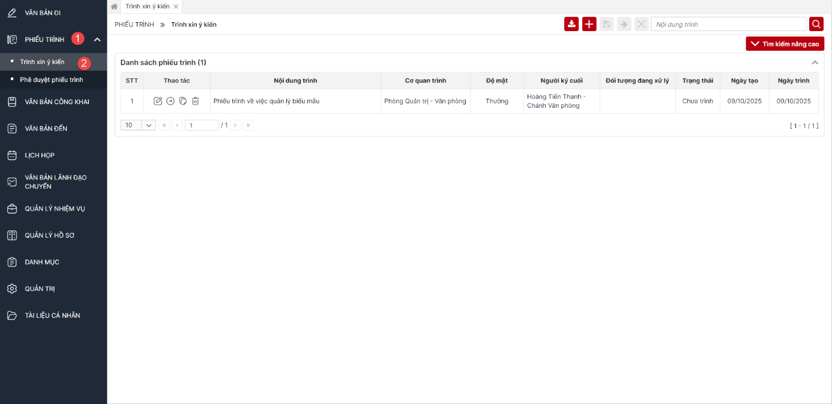
Hình 1. Màn hình Danh sách phiếu trình
- Bước 2: Nhập dữ liệu vào thanh Tìm kiếm nhanh -> Nhấn icon -> Hiển thị danh sách phiếu trình theo dữ liệu tìm kiếm
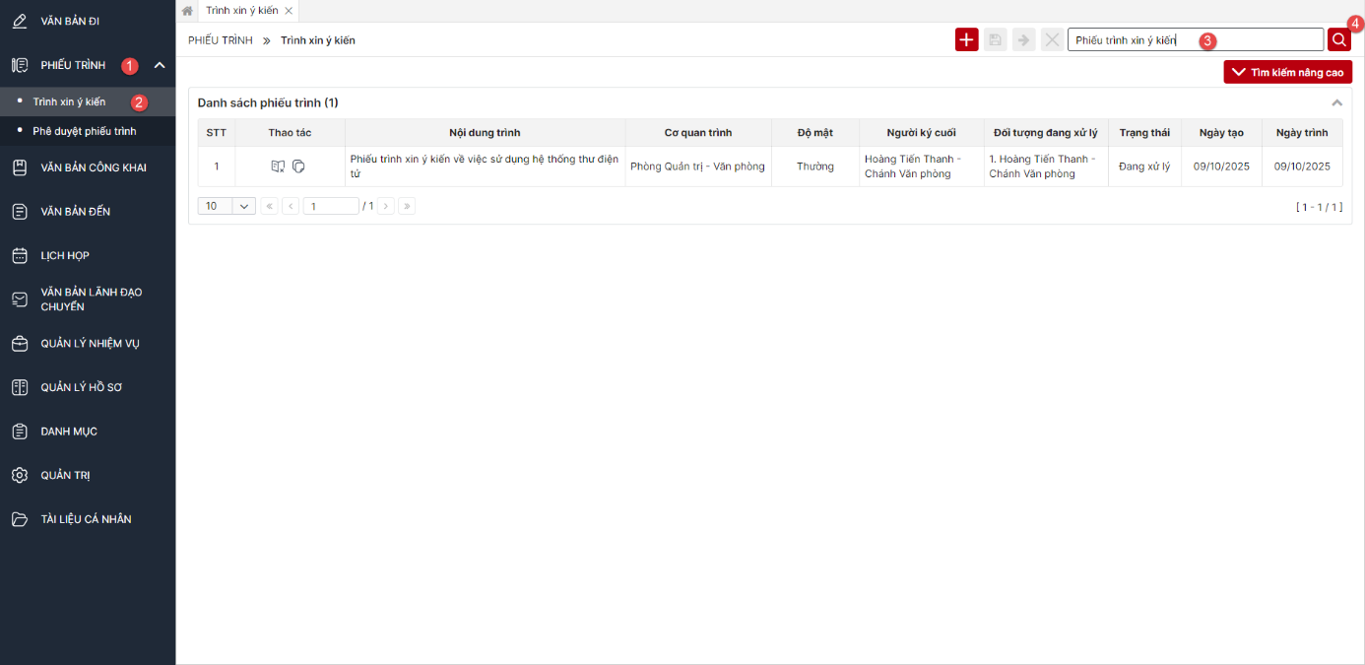
Hình 2: Màn Danh sách phiếu trình khi thực hiện tìm kiếm nhanh

- Bước 3: Tại màn Danh sách phiếu trình -> Nhấn vào nút [Tìm kiếm nâng cao] -> Hiển thị các trường thông tin tìm kiếm nâng cao
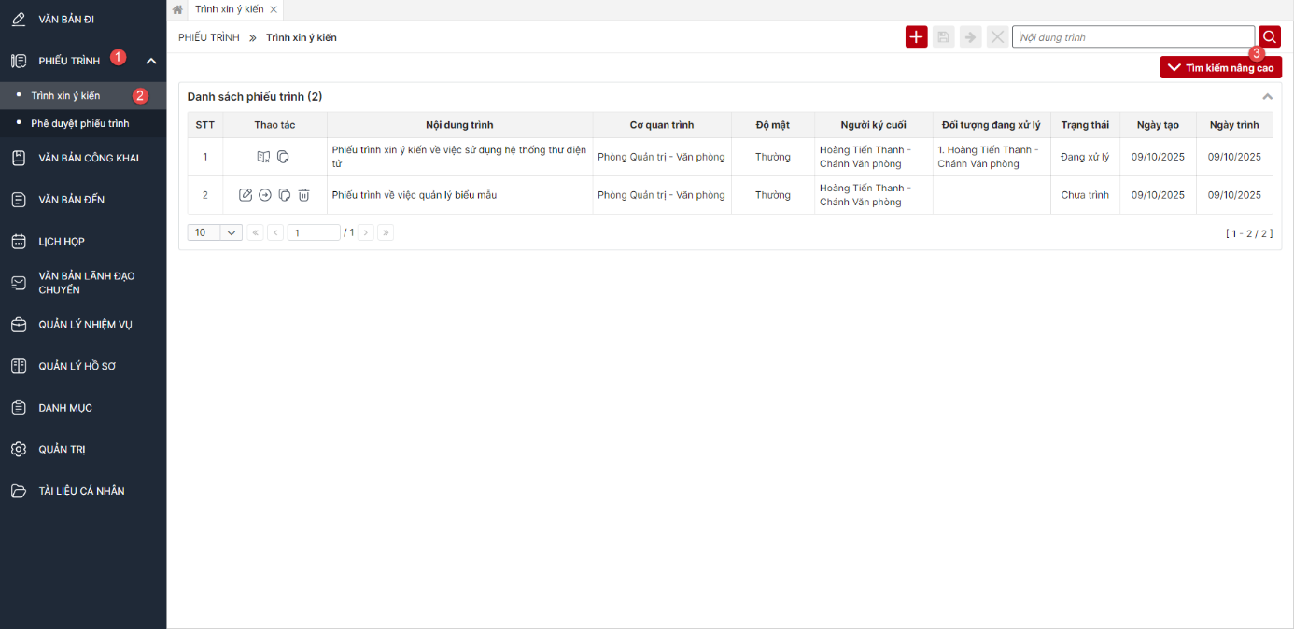
Hình 3. Thực hiện mở các trường Tìm kiếm nâng cao
- Bước 4: Nhập dữ liệu vào các trường thông tin tin tìm kiếm -> Nhấn nút  -> Danh sách phiếu trình sẽ hiển thị các phiếu trình theo các thông tin tìm kiếm đã nhập
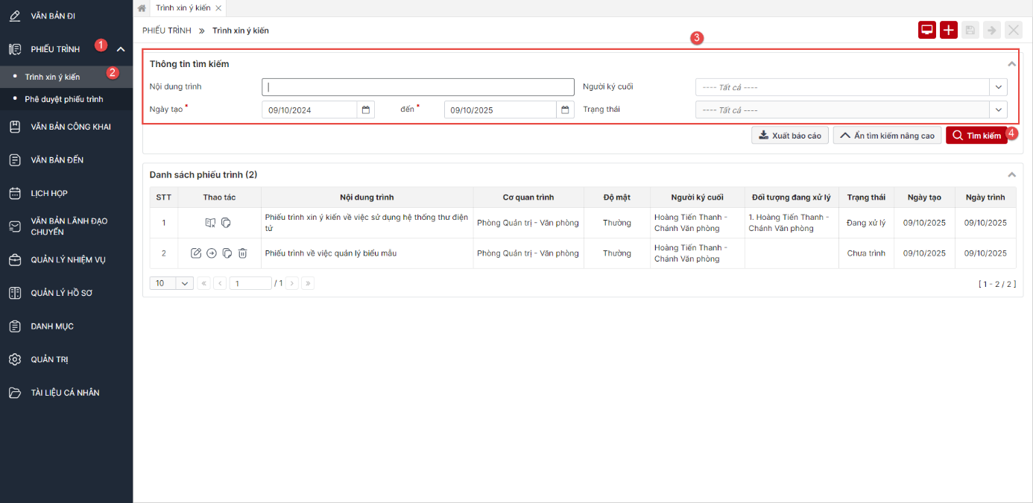
Hình 4. Màn Danh sách phiếu trình khi thực hiện tìm kiếm nâng cao
  - Nhấn nút : Hiển thị màn Chỉnh sửa phiếu trình đã chọn – Hiển thị tại các bản ghi có trạng thái “Chưa trình”.
  - Nhấn nút : Hiển thị màn Xác nhận trình xin ý kiến - Hiển thị tại các bản ghi có trạng thái “Chưa trình”.
  - Nhấn nút : Thực hiện sao chép lại toàn bộ thông tin phiếu trình đã chọn (Trừ các file đính kèm).
  - Nhấn nút : Hiển thị màn Xác nhận xóa phiếu trình - Hiển thị tại các bản ghi có trạng thái “Chưa trình”
  - Nhấn nút : Hiển thị màn Xác nhận hủy luồng - Hiển thị tại các bản ghi có trạng thái “Đang xử lý”.
  - Nhấn nút : Hiển thị màn Chỉnh sửa thông tin và cho phép trình ký lại phiếu trình - Hiển thị tại các bản ghi có trạng thái “Bị trả lại”.
  - Nhấn nút : Hiển thị màn hình thêm mới dự thảo với Trích yêu nội dung văn bản = Nội dung trình, Người ký = tên Người ký cuối của phiếu trình đã chọn – Hiển thị tại các bản ghi có trạng thái là “Đã phê duyệt”.

Xem chi tiết phiếu trình
a. Mục đích, ý nghĩa của chức năng:
- Hệ thống cho phép người dùng chi tiết thông tin phiếu trình.
- Tác nhân: Người dùng được phân quyền chức năng.
b. Các bước thực hiện:
- Bước 1: Đăng nhập thành công với tài khoản được phân quyền vào chức năng
- Bước 2: Vào menu Phiếu trình -> Chọn tab “Trình xin ý kiến” -> Nhấn vào 1 phiếu trình cụ thể >> Hiển thị màn [Xem thông tin chi tiết]
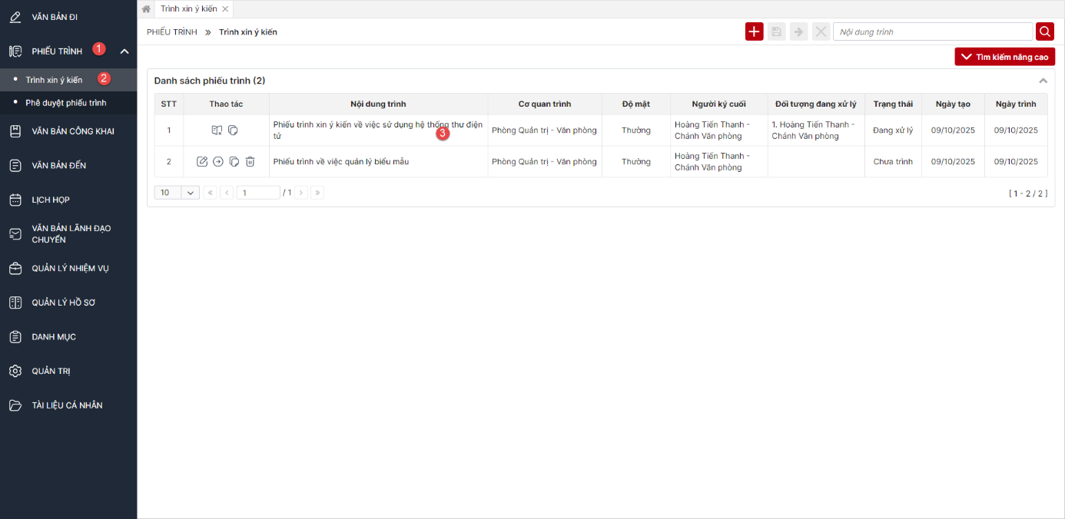
Hình 5: Thao tác dẫn tới màn Xem chi tiết
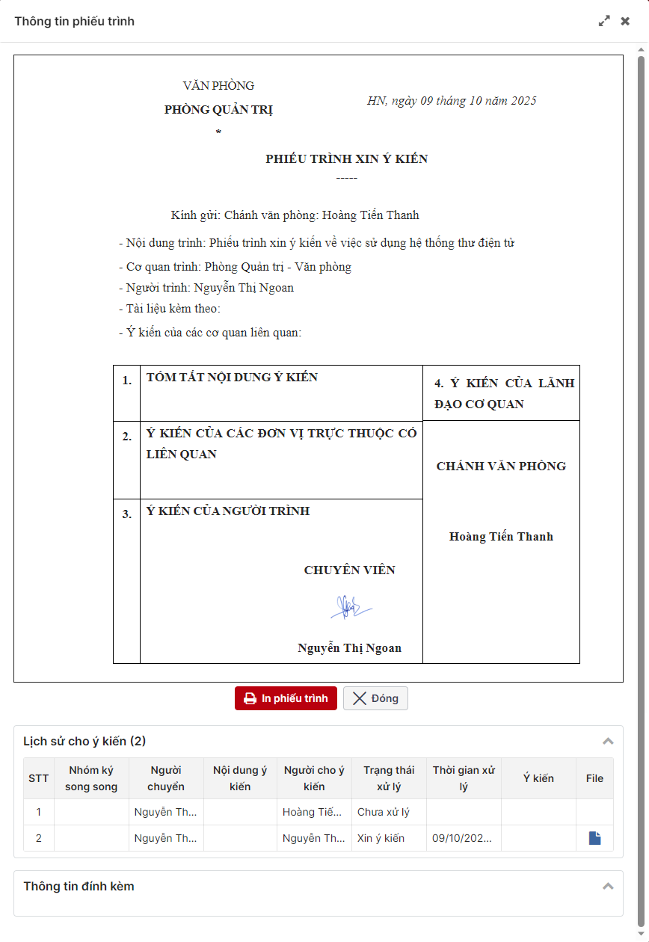
Hình 6: Màn Xem thông tin chi tiết phiếu trình

- Nhấn vào các file: Hiển thị màn Xem chi tiết thông tin file
- Nhấn button : Hệ thống thực hiện download phiếu trình xuống máy cho người dùng.
- Nhấn  , : Thực hiện đóng popup, quay lại màn Danh sách phiếu trình
- Nhấn : Thực hiện mở full màn Xem chi tiết phiếu trình
- Nhấn : Thực hiện thu nhỏ lại màn Xem chi tiết phiếu trình

Đọc file đính kèm phiếu trình
a. Mục đích, ý nghĩa của chức năng:
- Cho phép người đăng nhập có thể thực hiện đọc file đính kèm định dạng pdf/word/excel và file phiếu trình.
- Tác nhân: Người dùng được phân quyền chức năng.
b. Các bước thực hiện:
- Bước 1: Đăng nhập thành công với tài khoản được phân quyền vào chức năng
- Bước 2:
Cách 1: Vào menu Phiếu trình -> Chọn tab “Trình xin ý kiến” -> Nhấn xem chi tiết phiếu trình -> Hiển thị màn [Thông tin đính kèm] -> Nhấn vào tên file -> Hiển thị màn [Xem file đính kèm]
Cách 2: Tại màn danh sách phiếu trình (đối với các phiếu trình có trạng thái “Chưa trình”). Vào menu Phiếu trình -> Chọn tab “Trình xin ý kiến” -> Nhấn nút chỉnh sửa -> Hiển thị thông tin [File đính kèm] -> Nhấn vào tên file -> Hiển thị màn [Xem file đính kèm]
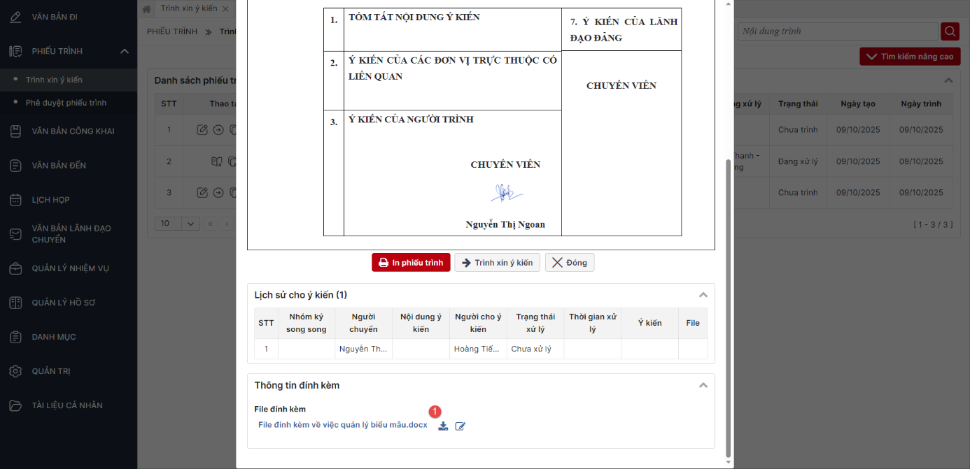
Hình 7. Thao tác dẫn tới màn Xem file đính kèm – Cách 1
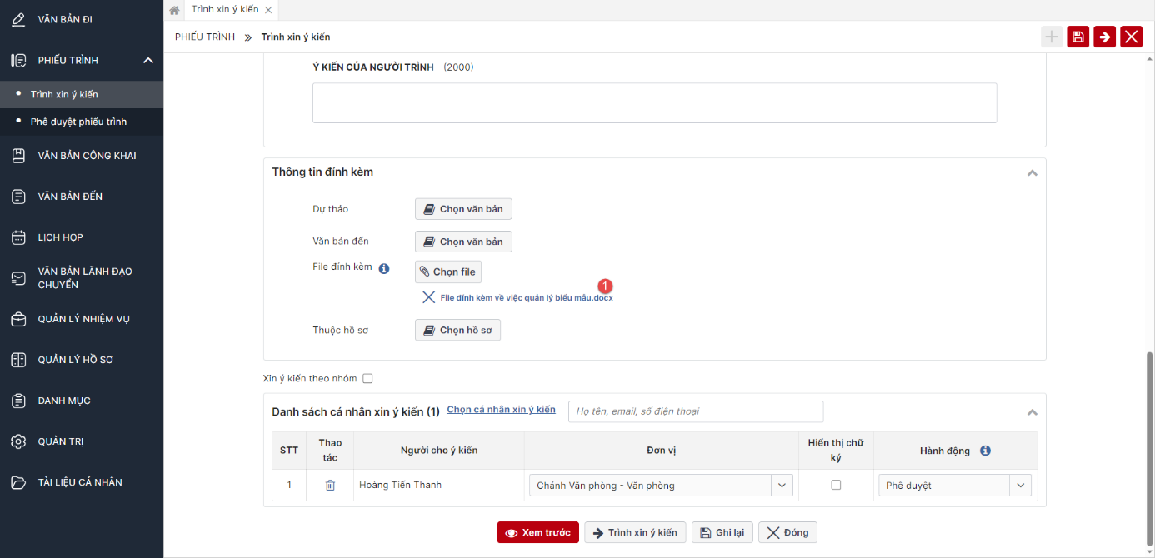
Hình 8. Thao tác dẫn tới màn Xem file đính kèm – Cách 2
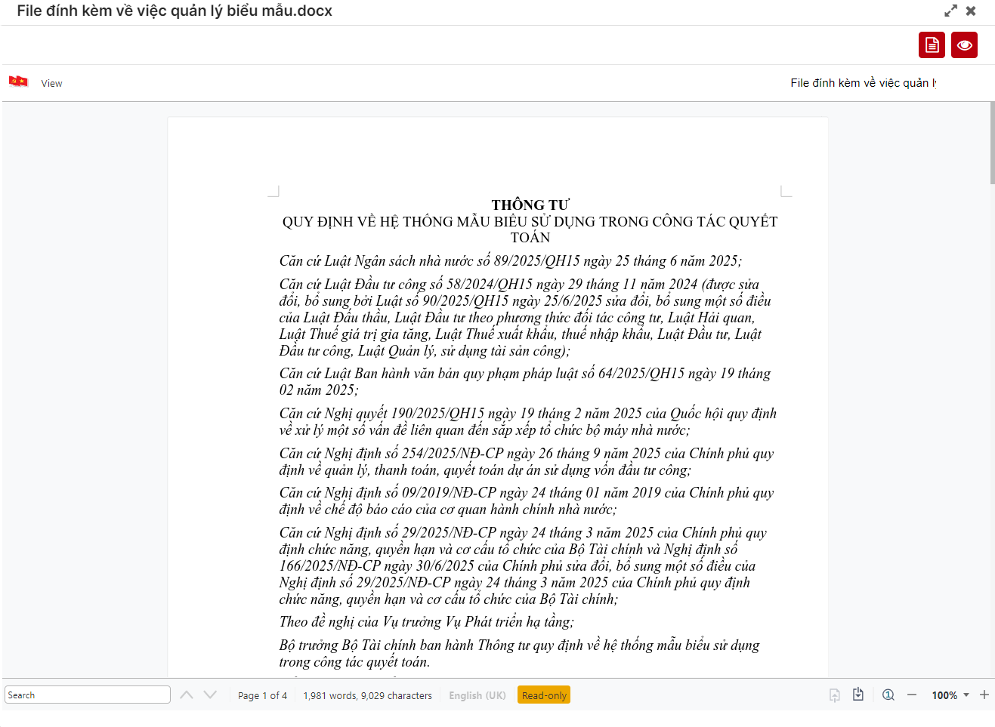
Hình 9. Màn xem file văn bản đính kèm

Đọc và xem trước file phiếu trình
Chức năng cho phép người đăng nhập có thể thực hiện Xem thông tin của file phiếu trình trước khi trình hoặc sau khi đã trình
Bước 1: Vào menu Phiếu trình -> Chọn tab Trình xin ý kiến
- Với các phiếu trình có trạng thái “Đang xử lý” và “Đã phê duyệt”: Nhấn xem chi tiết phiếu trình -> Đi đến phần “Lịch sử cho ý kiến” -> Nhấn vào tại cột “File”.
- Với các phiếu trình có trạng thái là “Chưa trình” : Nhấn vào nút -> Hiển thị màn chỉnh sửa phiếu trình -> Nhấn nút  -> Hiển thị thông tin chi tiết của phiếu trình
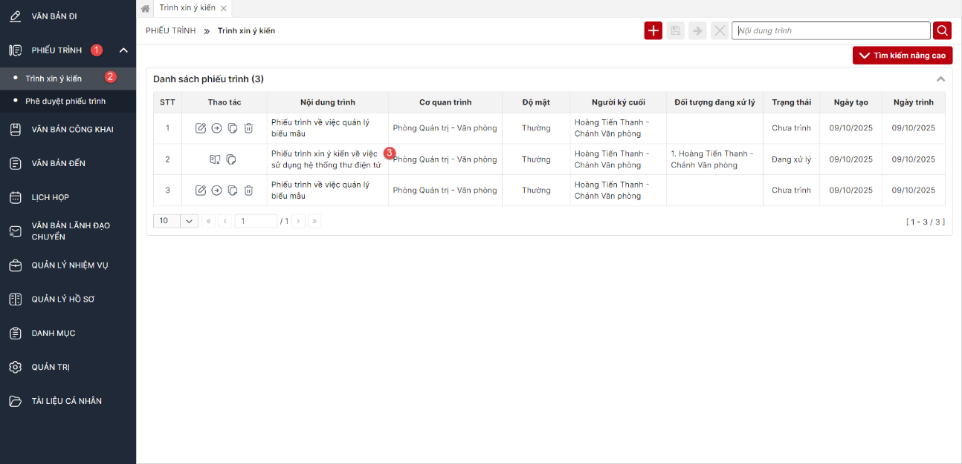
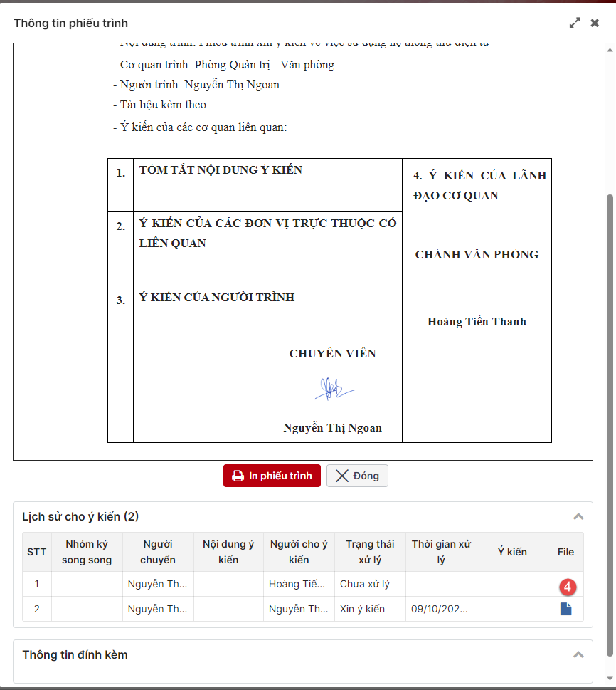
Hình 10: Thao tác dẫn tới màn xem chi tiết phiếu trình – Phiếu trình “Đang xử lý” và “Đã phê duyệt”

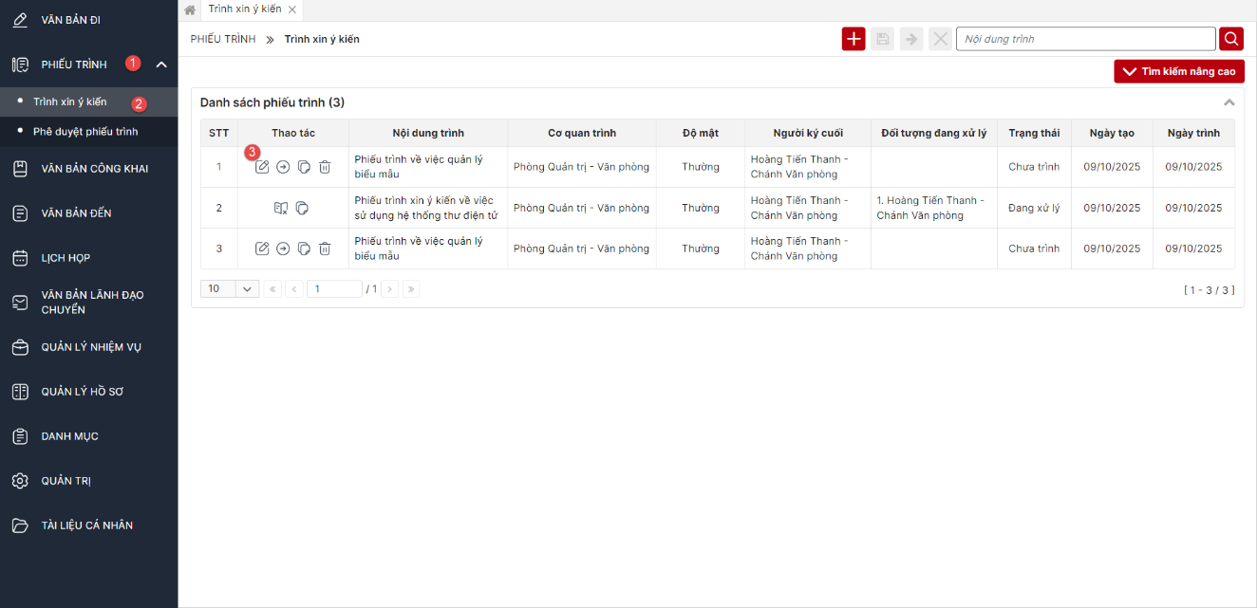
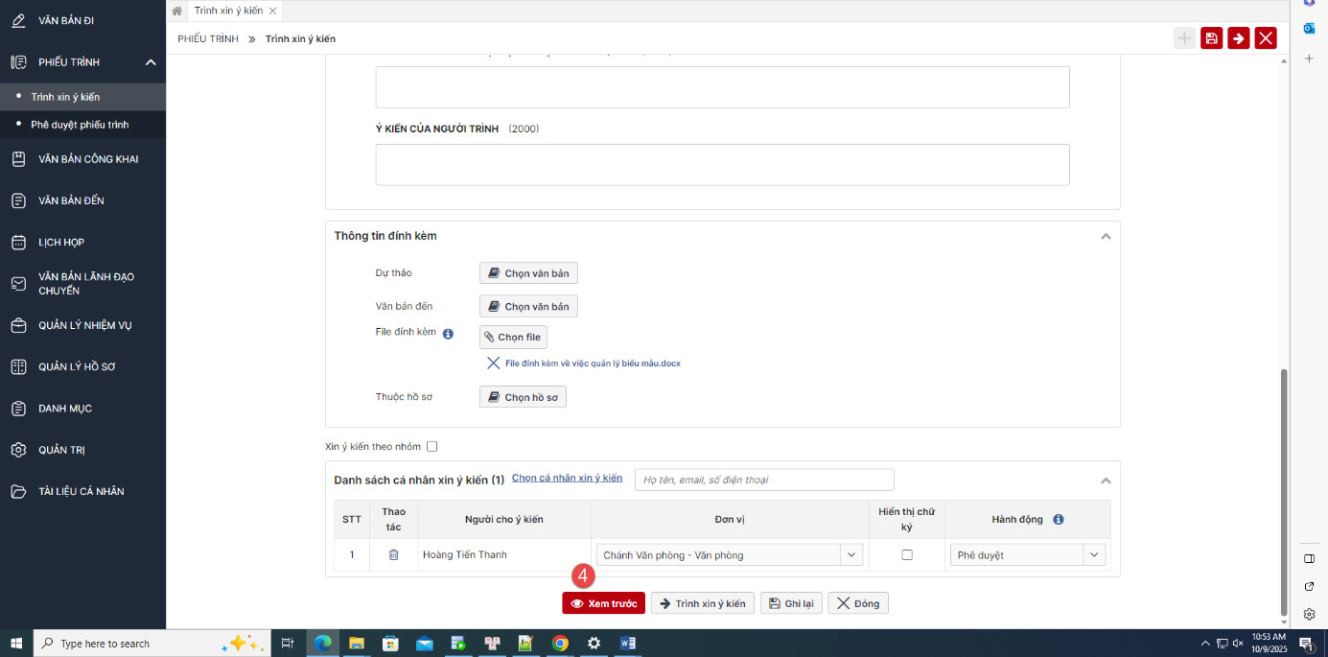
Hình 11: Thao tác dẫn tới màn xem chi tiết phiếu trình – Phiếu trình “Chưa trình”

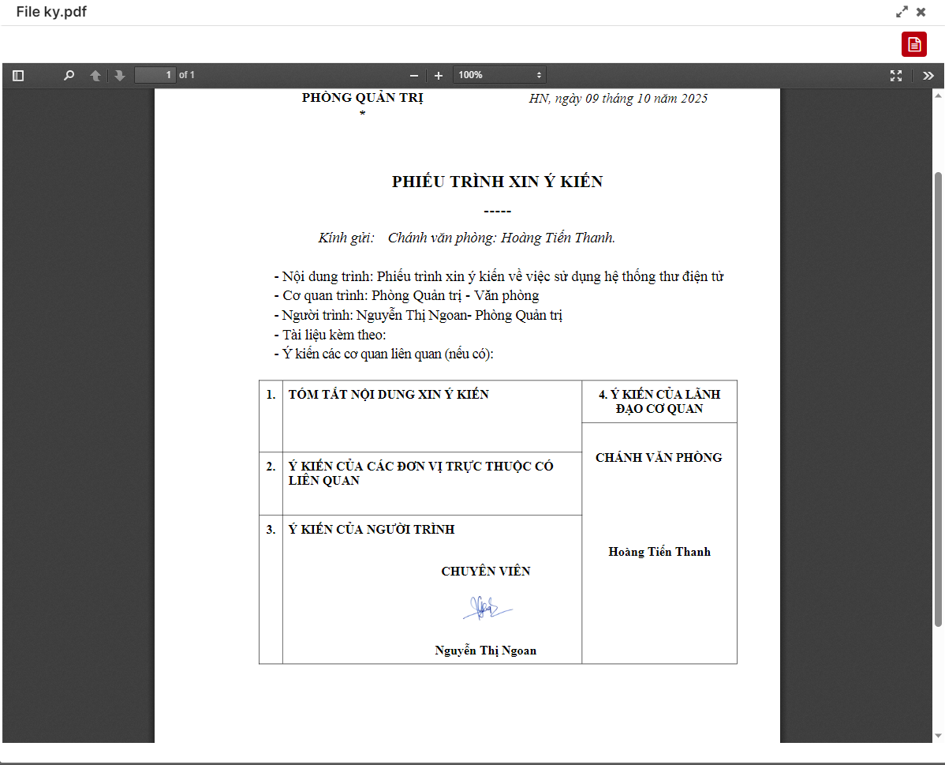
Hình 12: Màn chi tiết phiếu trình – trường hợp 1
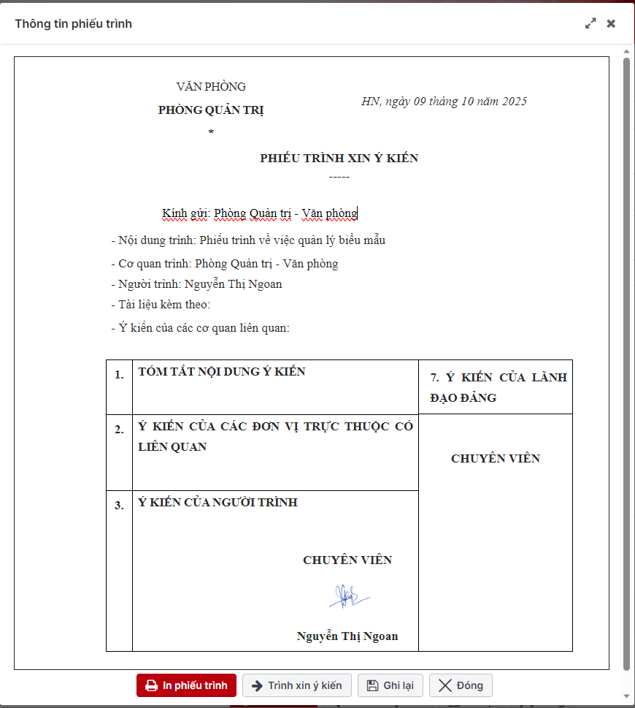
Hình 13: Màn chi tiết phiếu trình – trường hợp 2

Chức năng chỉnh sửa và tải file đính kèm
Chức năng cho phép người đăng nhập có thể thực hiện đọc và tải file đính kèm do người trình đính kèm khi tạo phiếu trình
Bước 1: Tại màn hình Xem chi tiết chọn click chọn vào phần thông tin đính kèm như hình bên dưới
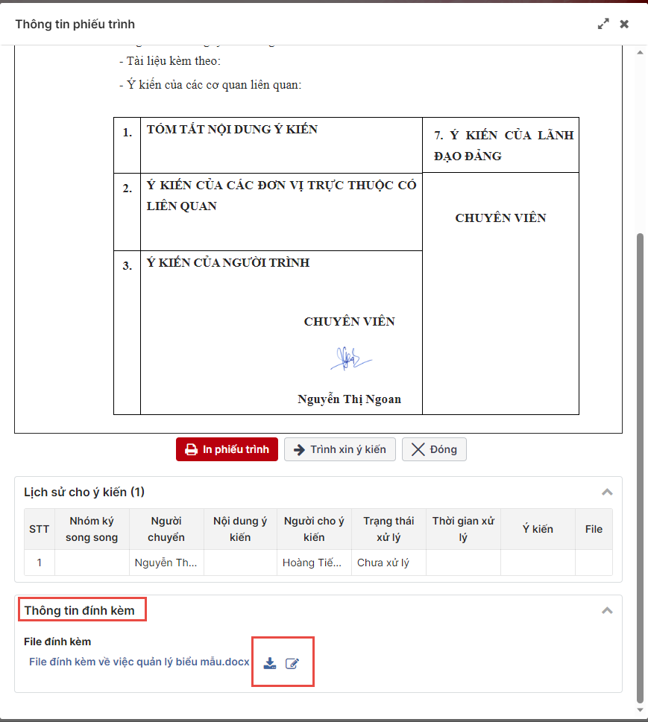Hình 13: Xem chi tiết phiếu trình – File đính kèm do người trình đính kèm
Bước 2.1.: Click chọn tại bên cạnh tên file đính kèm khi muốn chỉnh sửa file đính kèm -> Hệ thống hiển thị màn hình chỉnh sửa file online như hình bên dưới
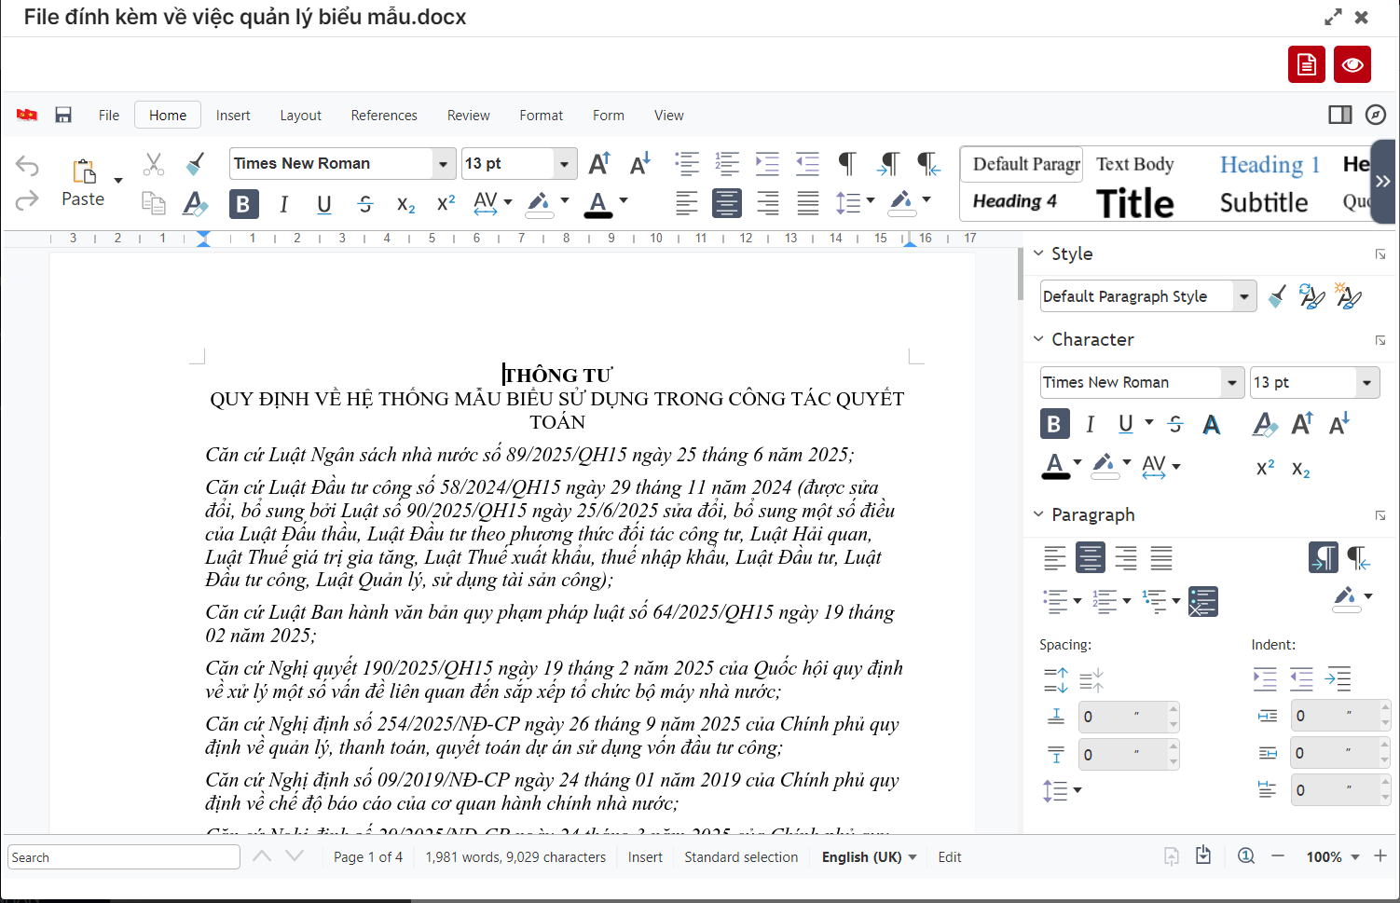
Hình 14: Màn chỉnh sửa file online
Bước 2.2. Click chọn tại bên cạnh file đính kèm khi ký muốn tải về để thực hiện tải file

Thêm mới phiếu trình
a. Mục đích, ý nghĩa của chức năng:
- Cho phép người đăng nhập có thể thực hiện thêm mới phiếu trình
- Tác nhân: Người dùng được phân quyền chức năng.
b. Các bước thực hiện:
- Bước 1: Người dùng Đăng nhập thành công với tài khoản được phân quyền vào chức năng -> Vào menu Phiếu trình -> Chọn tab “Trình xin ý kiến”-> Nhấn icon => Hệ thống hiển thị màn Thêm mới phiếu trình
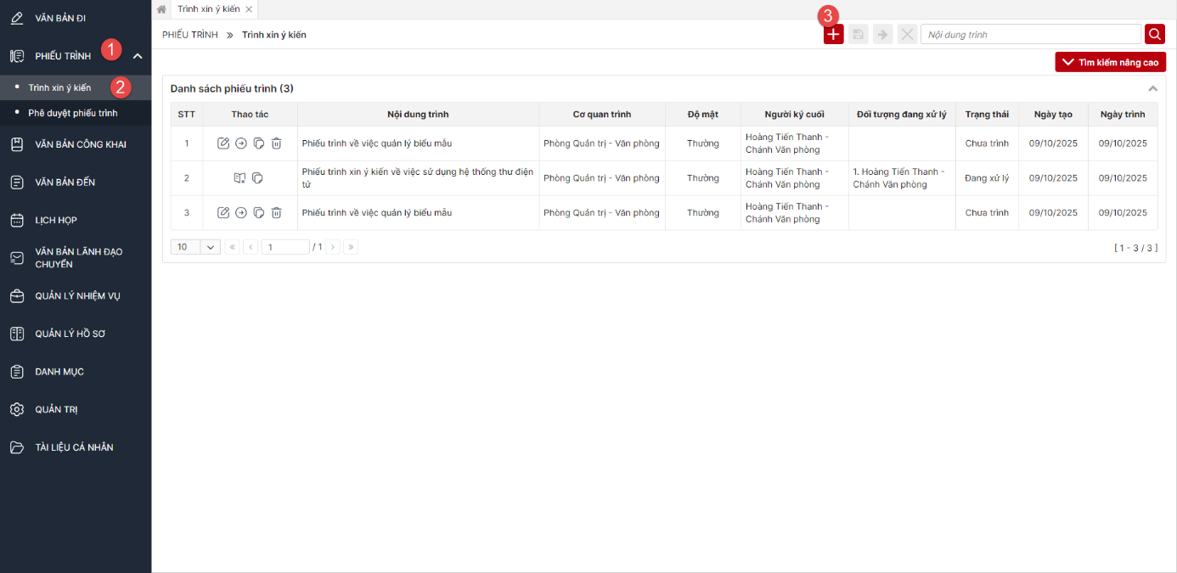
Hình 1: Các thao tác để vào màn Thêm mới
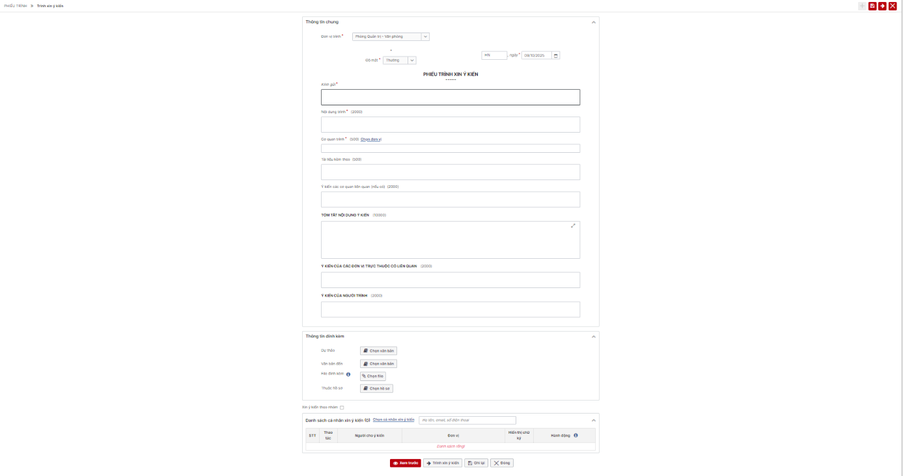
Hình 2: Màn Thêm mới phiếu trình
  - Nhấn vào textlink : Hiển thị cây đơn vị của hệ thống -> Cho phép người dùng chọn Cơ quan trình.
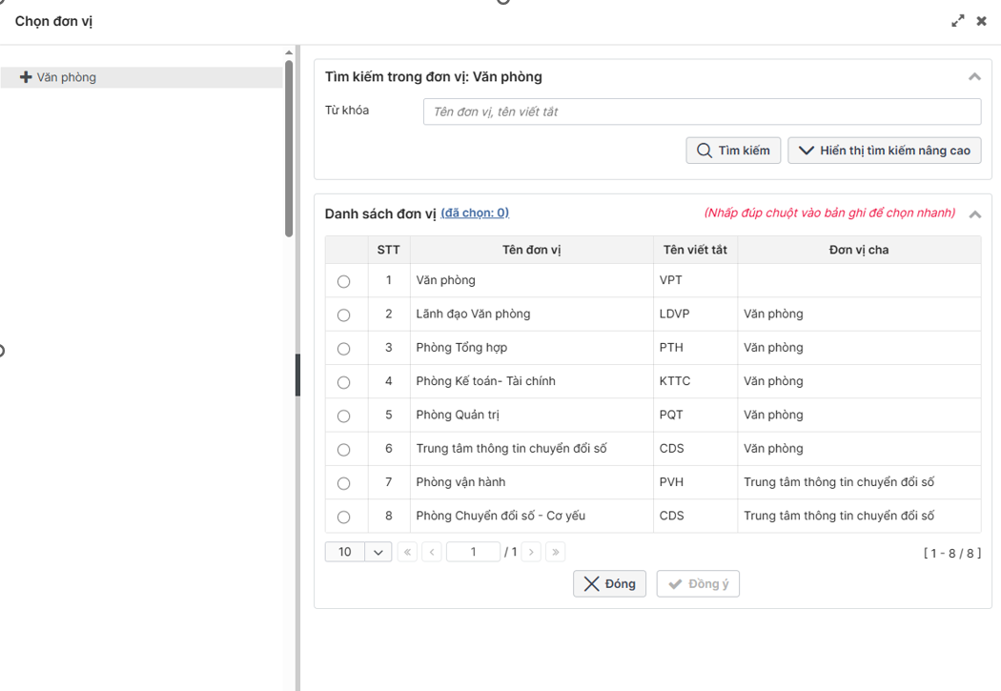
  - Nhấn vào : Thực hiện hiển thị pop-up chọn dự thảo hoặc văn bản đến tương ứng với từng mục. Cho phép chọn 1 hoặc nhiều dự thảo hoặc văn bản đến
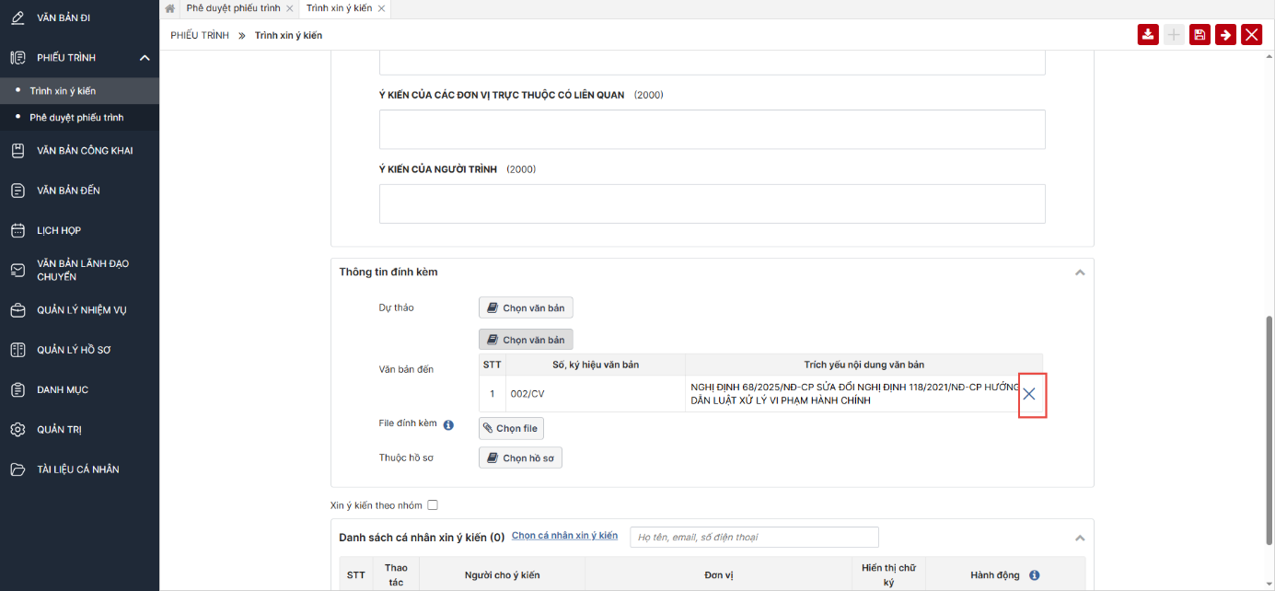
- Người dùng nhấn vào dấu X khoanh trong ảnh nếu muốn xóa bỏ văn bản đến (dự thảo tương tự)
  - Nhấn vào 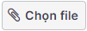: Thực hiên upload các file lên
  - Nhấn vào : Thực hiện hiển thi popup Chọn hồ sơ, cho phép lựa chọn 1 hoặc nhiều hồ sơ.
  - Nhấn vào : Thực hiện xóa Người ký đã chọn
  - Nếu :
    - Tích chọn -> Hiển thị nút -> Cho phép full luồng ký
    - Không tích chọn -> Chỉ cho chọn 1 người trong luồng ký
    - Nhấn để chọn danh sách các cá nhân cho ý kiến, cho phép chọn nhiều
  - Nhấn vào 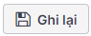hoặc : Thực hiện ghi lại các thông tin mà người dùng nhập, phiếu trình có trạng thái là “Chưa trình”
  - Nhấn vào  hoặc : Thực hiện hiển thị popup Xác nhận Trình xin ý kiến phiếu trình
  - Nhấn vào 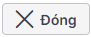 hoặc : Thực hiện quay lại màn Danh sách phiếu trình mà không lưu hay tạo phiếu trình mới.
  - Nhấn vào : Thực hiện hiển thị pop-up màn thông tin phiếu trình như chức năng 4.1.4
  - Nhấn vào textlink : Thực hiện hiển thị cây đơn vị người dùng cho phép người dùng chọn người xin ý kiến. Cho phép chọn 1 hoặc nhiều người xin ý kiến. Những người trong luồng xin ý kiến thực hiện cho ý kiến lần lượt theo thứ tự danh sách từ trên xuống dưới

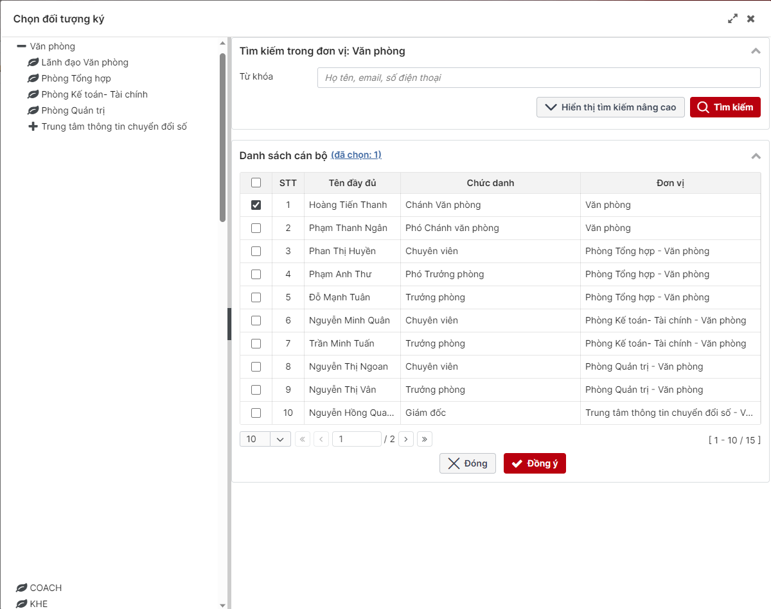
Hình 16: Hình ảnh cây đơn vị người dùng khi nhấn
- Người dùng tick ô “Hiển thị chữ ký” như hình dưới để hiển thị chữ ký của người cho ý kiến
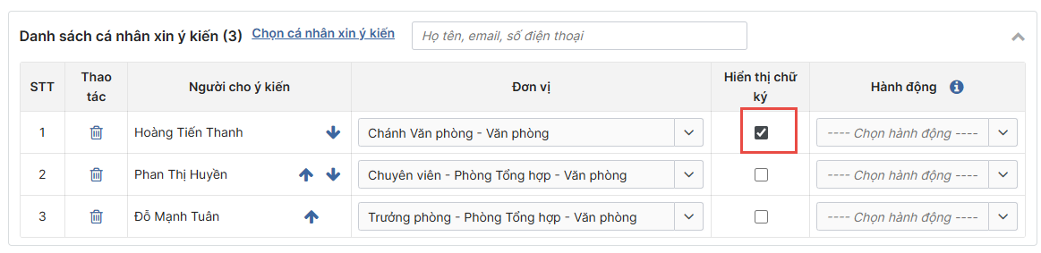
Hình 17. Danh sách cá nhân sau khi chọn
- Người dùng có thể nhấn các mũi tên lên – xuống được khoanh như ảnh dưới để đổi vị trí ký của người cho ý kiến
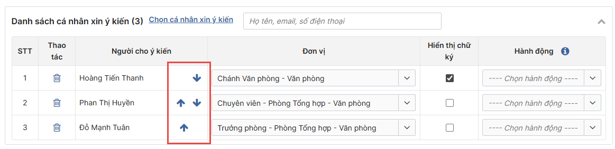
Hình 18: Hình ảnh mũi tên chuyển vị trí ký
- Người dùng nhấn vào thao tác “Xóa” để thực hiện xóa người dùng khỏi danh sách cho ý kiến
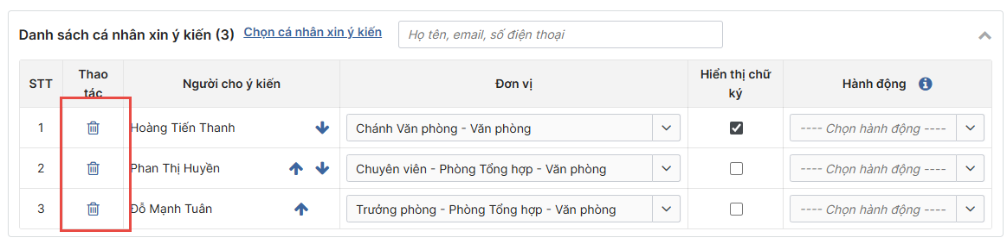
Hình 19: Hình ảnh thao tác xóa người dùng trong danh sách

Chỉnh sửa phiếu trình

a. Mục đích, ý nghĩa của chức năng:
- Cho phép người đăng nhập có thể thực hiện chỉnh sửa phiếu trình có trạng thái chưa trình
- Tác nhân: Người tạo văn bản dự thảo chưa trình.
b. Các bước thực hiện:
- Bước 1: Đăng nhập thành công với tài khoản được phân quyền vào chức năng -> Vào menu Phiếu trình -> Chọn tab “Trình xin ý kiến” -> Chọn phiếu trình có trạng thái là “Chưa trình” -> Nhấn icon => Hệ thống hiển thị màn hình Chỉnh sửa phiếu trình đã chọn:
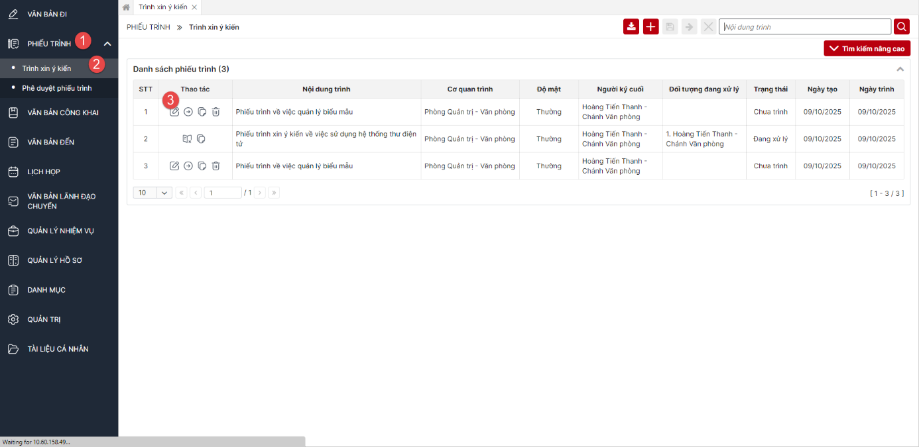
Hình 1: Thao tác dẫn tới màn Chỉnh sửa phiếu trình

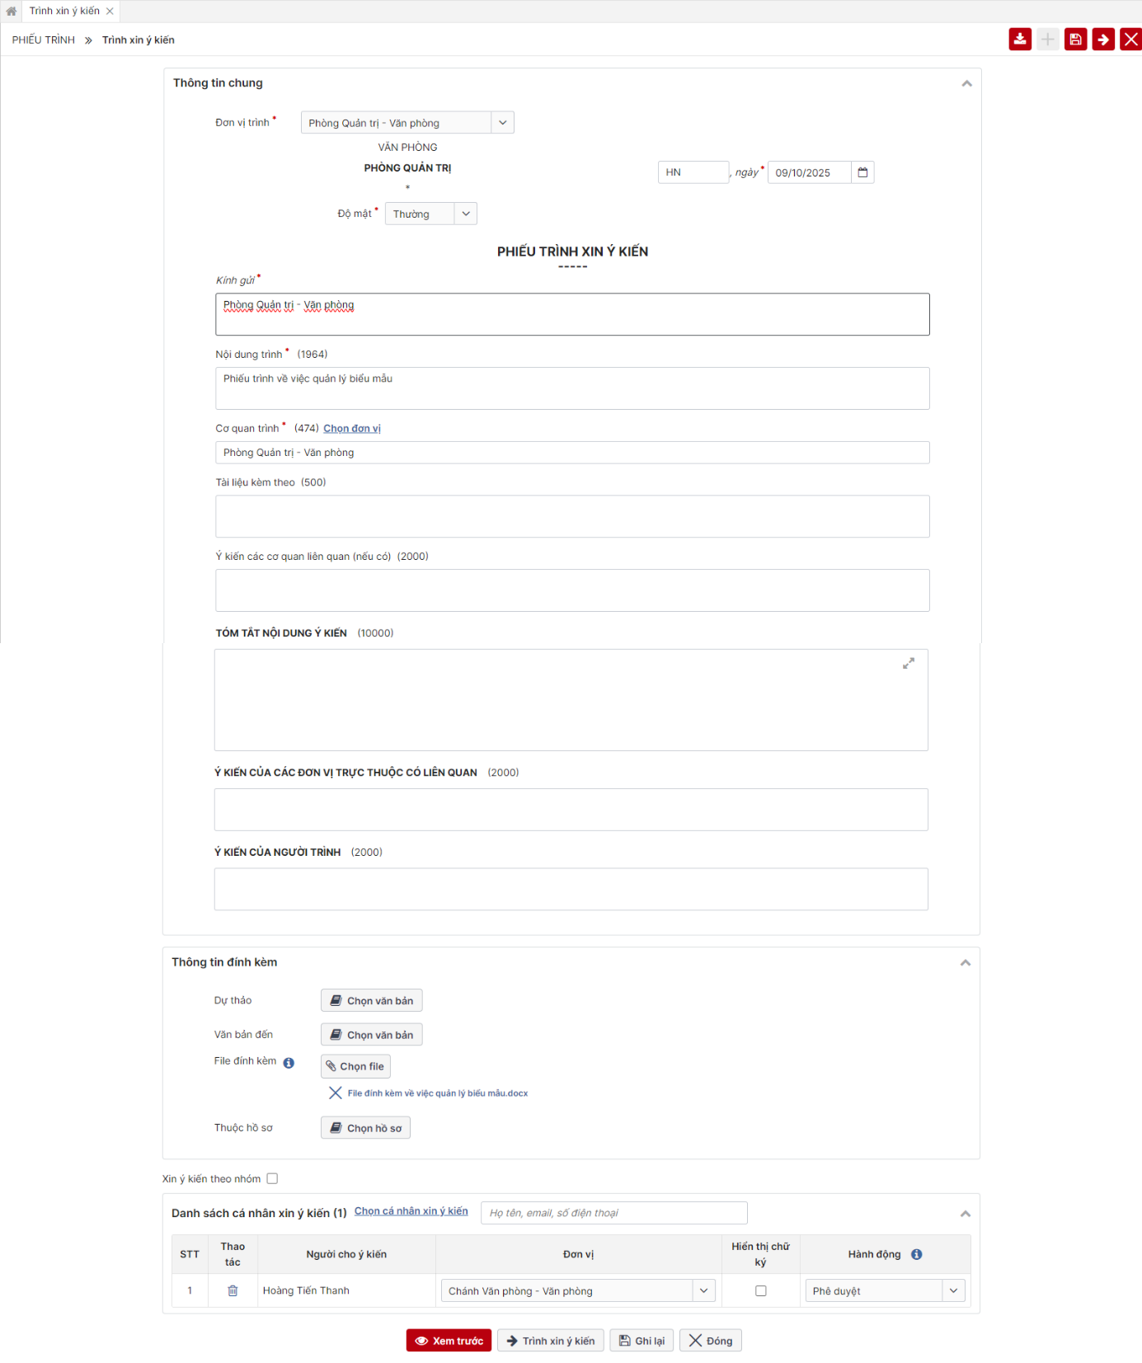
Hình 2. Màn hình Chỉnh sửa phiếu trình
- Bước 2: Cho phép thực hiện chỉnh sửa loại toàn các thông tin phiếu trình (nếu muốn), các điều kiện chỉnh sửa sẽ giống như khi thêm mới
  - Nhấn vào textlink : Hiển thị cây đơn vị của hệ thống -> Cho phép người dùng chọn Cơ quan trình.
  - Nhấn vào : Thực hiện hiển thị pop-up chọn dự thảo hoặc văn bản đến tương ứng với từng mục. Cho phép chọn 1 hoặc nhiều dự thảo hoặc văn bản đến
  - Nhấn vào : Thực hiên upload các file lên
  - Nhấn vào : Thực hiện hiển thi popup Chọn hồ sơ, cho phép lựa chọn 1 hoặc nhiều hồ sơ.
  - Nhấn vào : Thực hiện xóa Người ký đã chọn
  - Nếu :
    - Tích chọn -> Hiển thị nút -> Cho phép full luồng ký
    - Không tích chọn -> Chỉ cho chọn 1 người trong luồng ký
    - Nhấn để chọn danh sách các cá nhân cho ý kiến, cho phép chọn nhiều
  - Nhấn vào hoặc : Thực hiện ghi lại các thông tin mà người dùng nhập, phiếu trình có trạng thái là “Chưa trình”
  - Nhấn vào hoặc : Thực hiện hiển thị popup Xác nhận Trình xin ý kiến phiếu trình
  - Nhấn vào hoặc : Thực hiện quay lại màn Danh sách phiếu trình mà không lưu hay tạo phiếu trình mới.
  - Nhấn vào : Thực hiện hiển thị pop-up màn thông tin phiếu trình như chức năng 4.1.4
  - Nhấn vào textlink : Thực hiện hiển thị cây đơn vị người dùng cho phép người dùng chọn người xin ý kiến. Cho phép chọn 1 hoặc nhiều người xin ý kiến. Những người trong luồng xin ý kiến thực hiện cho ý kiến lần lượt theo thứ tự danh sách từ trên xuống dưới

Trình xin ý kiến phiếu trình
a. Mục đích, ý nghĩa của chức năng:
- Cho phép người đăng nhập trình xin ý kiến phiếu trình có trạng thái Chưa trình.
- Tác nhân: Người dùng được phân quyền chức năng.
b. Các bước thực hiện:
- Bước 1: Đăng nhập thành công với tài khoản được phân quyền vào chức năng -> Vào menu Phiếu trình -> Chọn tab Trình xin ý kiến -> Nhấn vào icon -> Hiển thị popup [Xác nhận trình xin ý kiến]
- 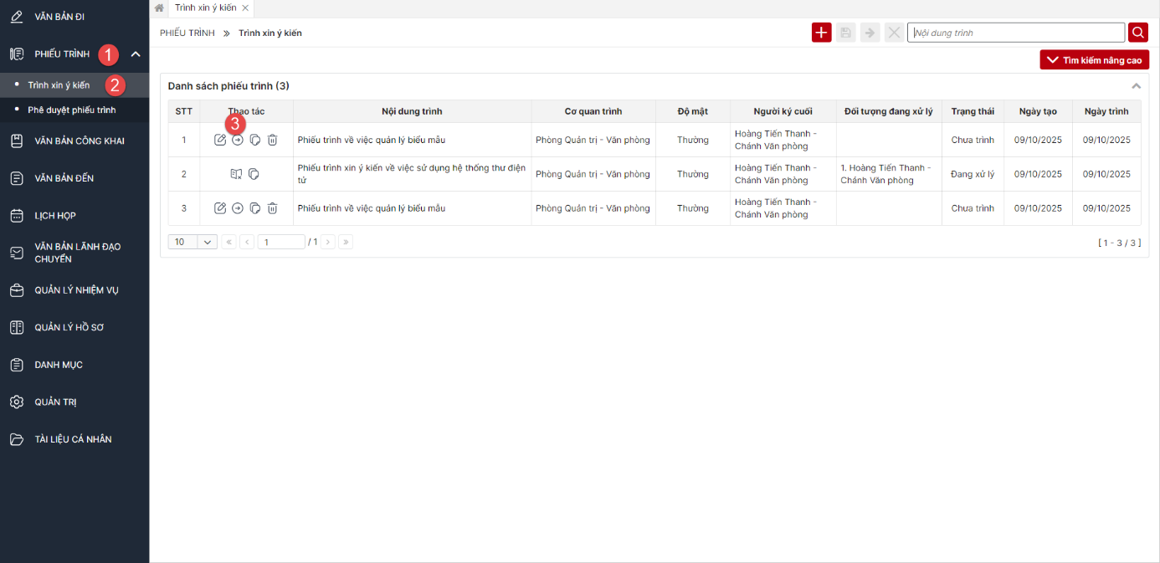
Hình 1: Các thao tác
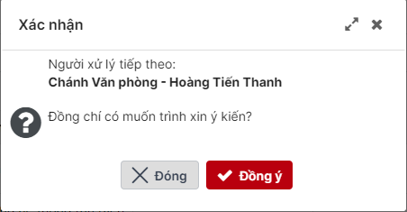
Hình 2: Popup Xác nhận trình xin ý kiến
  - Nhấn vào hoặc : Thực hiện đóng popup, quay lại màn danh sách
  - Nhấn vào : Thực hiện trình xin ý kiến phiếu trình thành công, phiếu trình chuyển trạng thái sang Đang xử lý

Xóa phiếu trình
a. Mục đích, ý nghĩa của chức năng:
- Cho phép người đăng nhập có thể thực hiện xóa phiếu trình có trạng thái Chưa trình
- Tác nhân: Người dùng được phân quyền chức năng.
b. Các bước thực hiện:
- Bước 1: Đăng nhập thành công với tài khoản được phân quyền vào chức năng -> Vào menu Phiếu trình -> Chọn tab Trình xin ý kiến -> Nhấn icon => Hiển thị popup Xác nhận phiếu trình
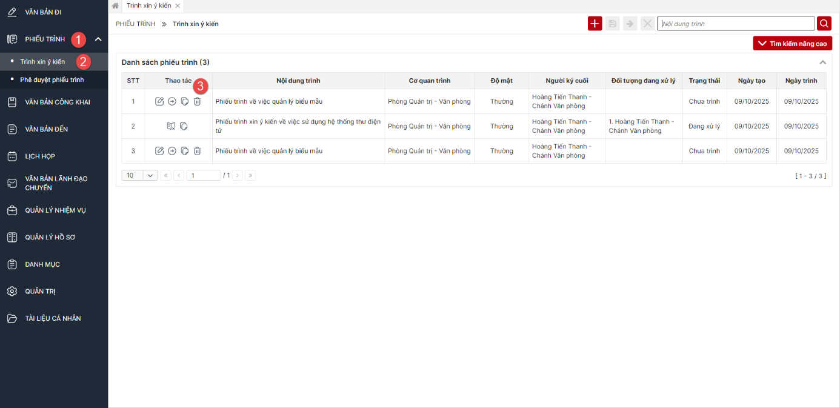
Hình 1. Các thao tác
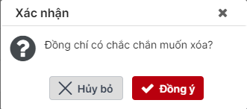
Hình 2. Popup Xác nhận xóa văn bản
  - Nhấn vào hoặc : Thực hiện đóng popup, quay lại màn danh sách
  - Nhấn vào : Thực hiện xóa phiếu trình thành công, phiếu trình sẽ mất khỏi màn danh sách.

Hủy luồng xin ý kiến
a. Mục đích, ý nghĩa của chức năng:
- Cho phép người đăng nhập có thể thực hiện Hủy luồng các bản ghi có trạng thái Đang xử lý
- Tác nhân: Người dùng được phân quyền chức năng.
b. Các bước thực hiện:
- Bước 1: Đăng nhập thành công với tài khoản được phân quyền vào chức năng
- Bước 2: Vào menu Phiếu trình -> Chọn tab “Trình xin ý kiến” -> Nhấn icon => Hiển thị popup Xác nhận hủy luồng
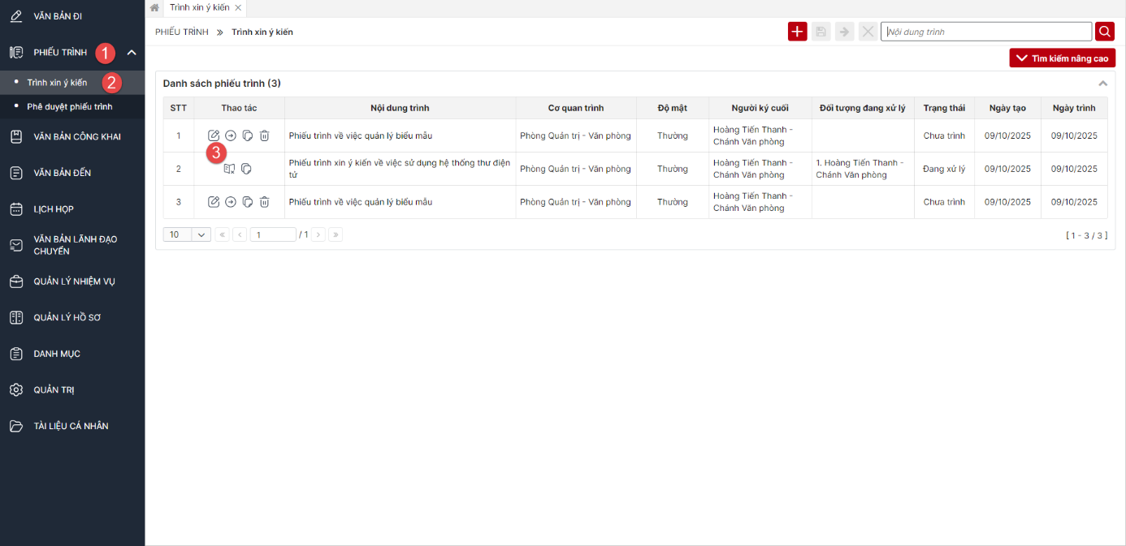
Hình 1. Các thao tác
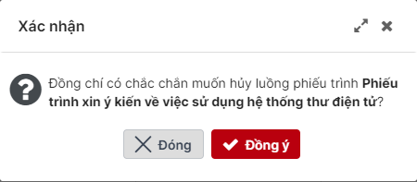
Hình 2. Popup Xác nhận hủy luồng
  - Nhấn vào hoặc : Thực hiện đóng popup, quay lại màn danh sách
  - Nhấn vào : Thực hiện hủy luồng phiếu trình thành công, phiếu trình sẽ chuyển sang trạng thái là “Đã hủy”.

Sao chép phiếu trình
a. Mục đích, ý nghĩa của chức năng:
- Cho phép người đăng nhập có thể thực hiện sao chép phiếu trình
- Tác nhân: Người tạo phiếu trình.
b. Các bước thực hiện:
- Bước 1: Đăng nhập thành công với tài khoản được phân quyền vào chức năng -> Vào menu Phiếu trình -> Chọn tab Trình xin ý kiến -> Chọn phiếu trình có trạng thái Chưa trình -> Nhấn icon => Hệ thống hiển thị màn hình Sao chép phiếu trình đã chọn:
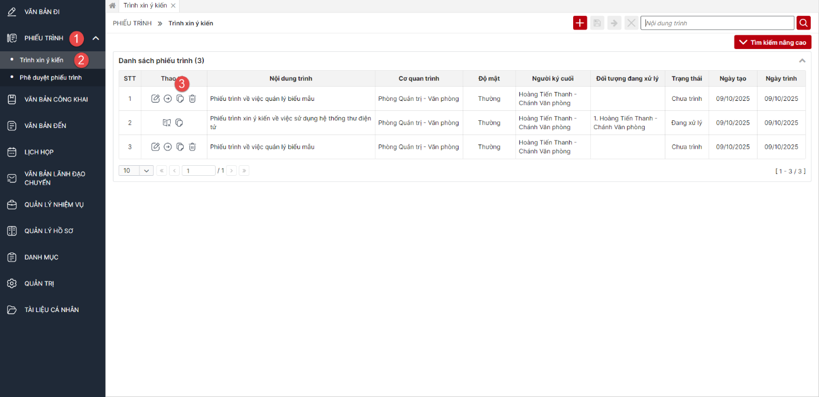
Hình 1: Thao tác dẫn tới màn Sao chép phiếu trình

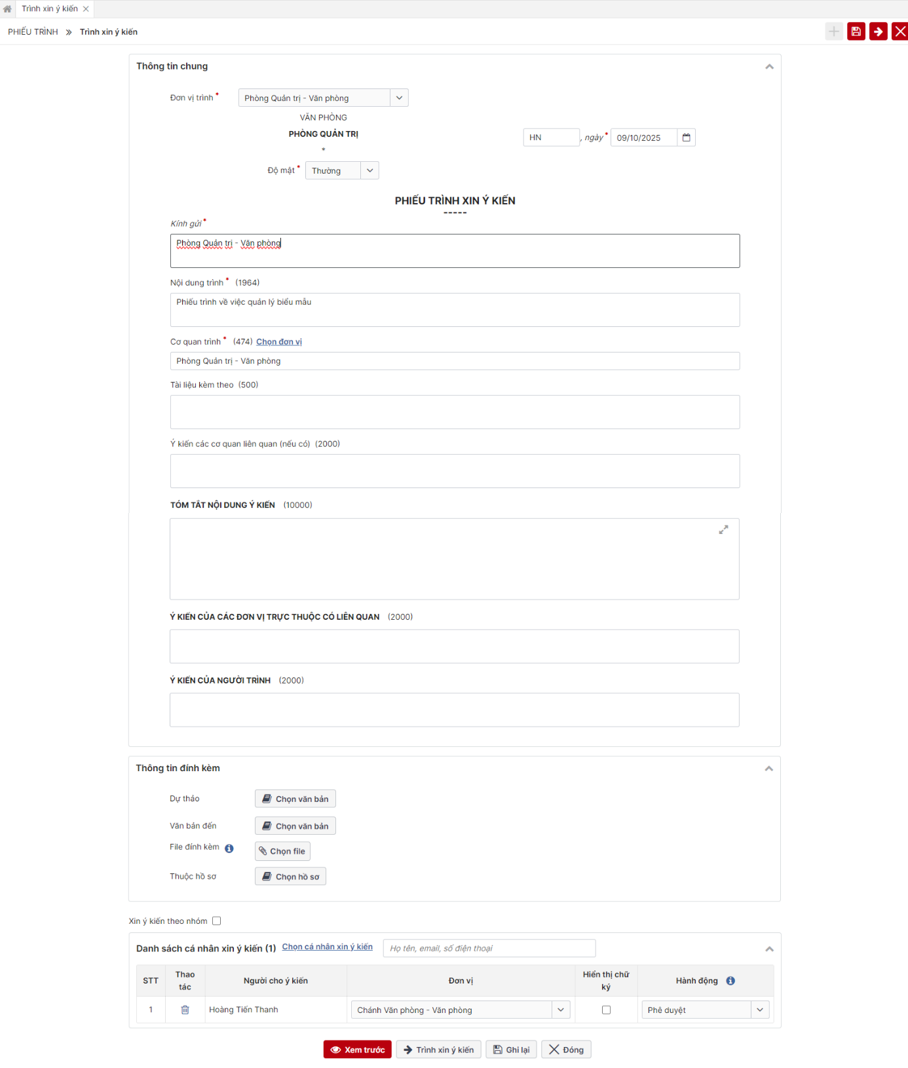
Hình 2. Màn hình Sao chép phiếu trình
- Bước 2: Cho phép thực hiện sao chép lại toàn bộ các thông tin phiếu trình (trừ các file đính kèm), các điều kiện sao chép sẽ giống như khi thêm mới
  - Nhấn vào textlink : Hiển thị cây đơn vị của hệ thống -> Cho phép người dùng chọn Cơ quan trình.
  - Nhấn vào : Thực hiện hiển thị pop-up chọn dự thảo hoặc văn bản đến tương ứng với từng mục. Cho phép chọn 1 hoặc nhiều dự thảo hoặc văn bản đến
  - Nhấn vào : Thực hiên upload các file lên
  - Nhấn vào : Thực hiện hiển thi popup Chọn hồ sơ, cho phép lựa chọn 1 hoặc nhiều hồ sơ.
  - Nhấn vào : Thực hiện xóa Người ký đã chọn
  - Nếu :
    - Tích chọn -> Hiển thị nút -> Cho phép full luồng ký
    - Không tích chọn -> Chỉ cho chọn 1 người trong luồng ký
    - Nhấn để chọn danh sách các cá nhân cho ý kiến, cho phép chọn nhiều
  - Nhấn vào hoặc : Thực hiện ghi lại các thông tin mà người dùng nhập, phiếu trình có trạng thái là “Chưa trình”
  - Nhấn vào hoặc : Thực hiện hiển thị popup Xác nhận Trình xin ý kiến phiếu trình
  - Nhấn vào hoặc : Thực hiện quay lại màn Danh sách phiếu trình mà không lưu hay tạo phiếu trình mới.
  - Nhấn vào : Thực hiện hiển thị pop-up màn thông tin phiếu trình như chức năng 4.1.4
  - Nhấn vào textlink : Thực hiện hiển thị cây đơn vị người dùng cho phép người dùng chọn người xin ý kiến. Cho phép chọn 1 hoặc nhiều người xin ý kiến. Những người trong luồng xin ý kiến thực hiện cho ý kiến lần lượt theo thứ tự danh sách từ trên xuống dưới

Trình xin ý kiến lại
a. Mục đích, ý nghĩa của chức năng:
- Cho phép người đăng nhập có thể thực hiện Trình ký lại các bản ghi có trạng thái Đã hủy hoặc Bị từ chối.
- Tác nhân: Người dùng được phân quyền chức năng.
b. Các bước thực hiện:
- Bước 1: Đăng nhập thành công với tài khoản được phân quyền vào chức năng -> Vào menu Phiếu trình -> Chọn tab Trình xin ý kiến -> Nhấn icon => Hiển thị màn Trình xin ý kiến lại phiếu trình đã chọn
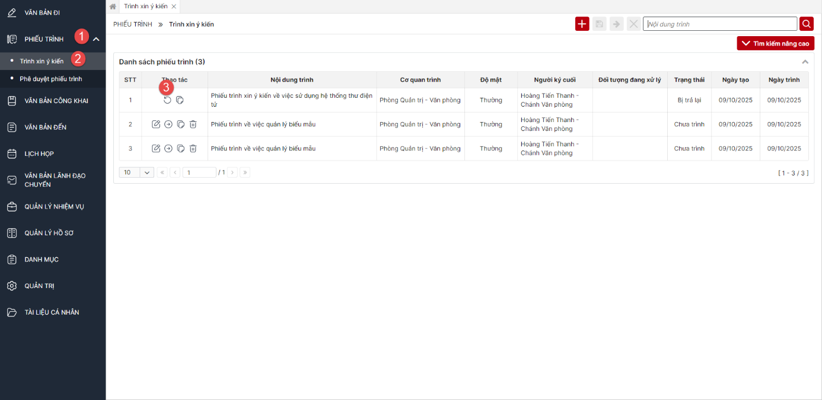
Hình 1. Các thao tác
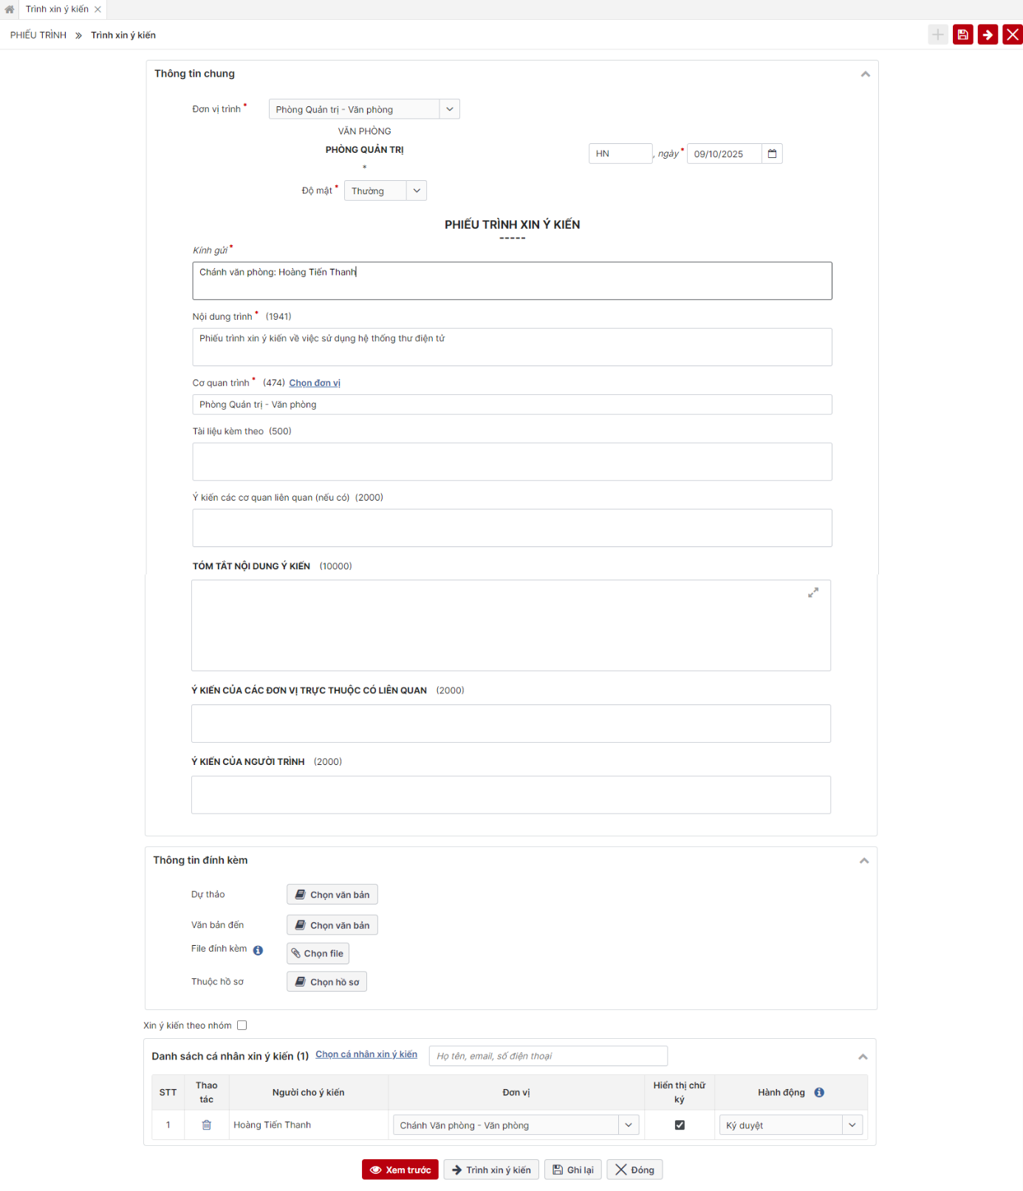
Hình 2. Màn hình Trình xin ý kiến lại phiếu trình đã chọn
- Bước 2: Người dùng thực hiện trình ký lại ngay hoặc có thể chỉnh sửa phiếu trình trước khi gửi. Các trường thông tin không thay đổi trừ các file đẩy lên sẽ mất hết >> Người dùng cần tải lại file để thực hiện thao tác
  - Nhấn vào textlink : Hiển thị cây đơn vị của hệ thống -> Cho phép người dùng chọn Cơ quan trình.
  - Nhấn vào : Thực hiện hiển thị pop-up chọn dự thảo hoặc văn bản đến tương ứng với từng mục. Cho phép chọn 1 hoặc nhiều dự thảo hoặc văn bản đến
  - Nhấn vào : Thực hiên upload các file lên
  - Nhấn vào : Thực hiện hiển thi popup Chọn hồ sơ, cho phép lựa chọn 1 hoặc nhiều hồ sơ.
  - Nhấn vào : Thực hiện xóa Người ký đã chọn
  - Nếu :
    - Tích chọn -> Hiển thị nút -> Cho phép full luồng ký
    - Không tích chọn -> Chỉ cho chọn 1 người trong luồng ký
    - Nhấn để chọn danh sách các cá nhân cho ý kiến, cho phép chọn nhiều
  - Nhấn vào hoặc : Thực hiện ghi lại các thông tin mà người dùng nhập, phiếu trình có trạng thái là “Chưa trình”
  - Nhấn vào hoặc : Thực hiện hiển thị popup Xác nhận Trình xin ý kiến phiếu trình
  - Nhấn vào hoặc : Thực hiện quay lại màn Danh sách phiếu trình mà không lưu hay tạo phiếu trình mới.
  - Nhấn vào : Thực hiện hiển thị pop-up màn thông tin phiếu trình như chức năng 4.1.4
  - Nhấn vào textlink : Thực hiện hiển thị cây đơn vị người dùng cho phép người dùng chọn người xin ý kiến. Cho phép chọn 1 hoặc nhiều người xin ý kiến.

Xuất báo cáo
a. Mục đích, ý nghĩa của chức năng:
- Cho phép người đăng nhập có thể thực hiện xuất báo cáo
- Tác nhân: Người dùng được phân quyền chức năng.
b. Các bước thực hiện:
- Bước 1: Đăng nhập thành công với tài khoản được phân quyền vào chức năng -> Vào menu Phiếu trình -> Chọn tab Trình xin ý kiến-> Nhấn  -> Nhấn icon 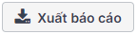 => Thực hiện xuất báo cáo theo đúng danh sách phiếu trình
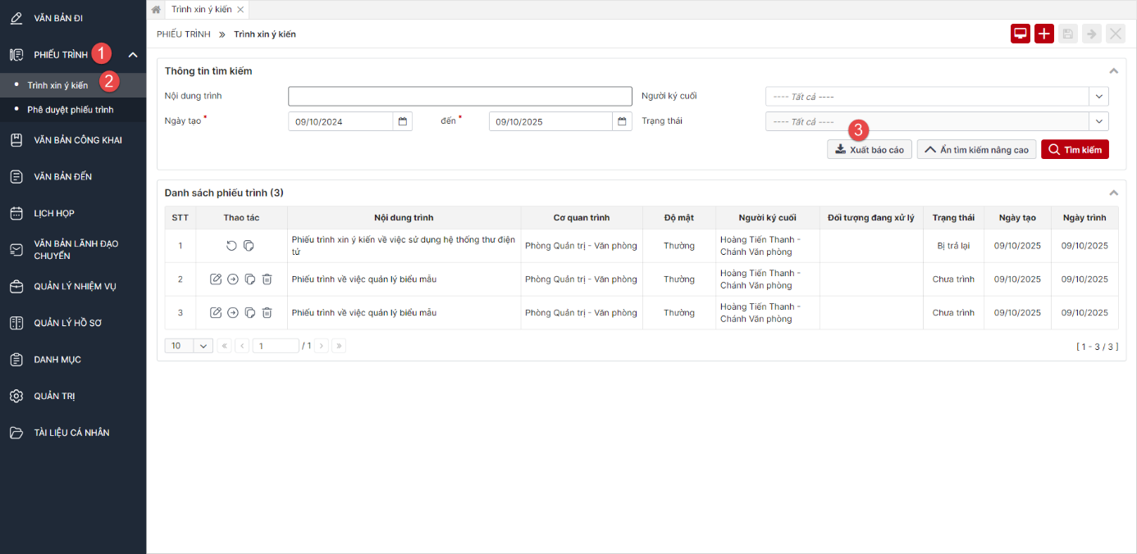
Hình 1: Các thao tác
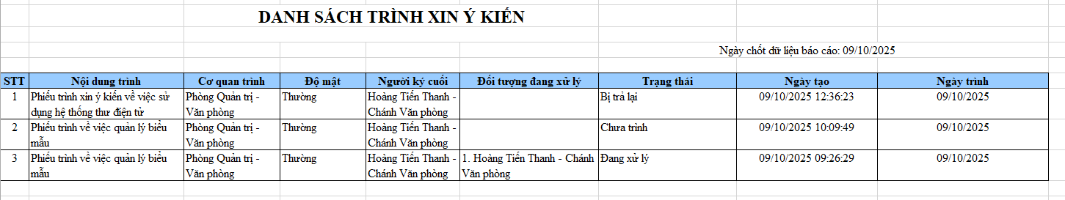
Hình 2: File báo cáo tải xuống

Menu Phê duyệt phiếu trình

Xem danh sách phiếu trình
a. Mục đích, ý nghĩa của chức năng:
- Hệ thống hiển thị danh sách tất cả các phiếu trình theo từng tab ở các trạng thái khác nhau: chờ xử lý, đang xử lým đã phê duyệt, đã trả lại, dự thảo chờ ký, tất cả
- Tác nhân: Người dùng được phân quyền chức năng.
b. Các bước thực hiện:
- Bước 1: Người dùng Đăng nhập thành công với tài khoản được phân quyền vào chức năng -> Vào menu Phiếu trình -> Chọn tab Phê duyệt phiếu trình > Chọn tab Chờ xử lý/Đang xử lý/Đã phê duyệt/Đã trả lại/Dự thảo chờ ký/Tất cả => Hệ thống hiển thị màn hình danh sách phiếu trình cho phép người dùng tìm kiếm và xem danh sách phiếu trình thuộc quyền quản lý người dùng đăng nhập như sau:
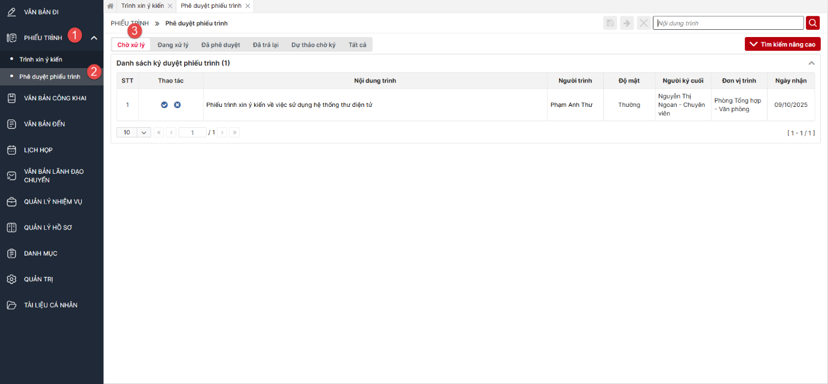
- Màn hình Danh sách phiếu trình – Chờ xử lý
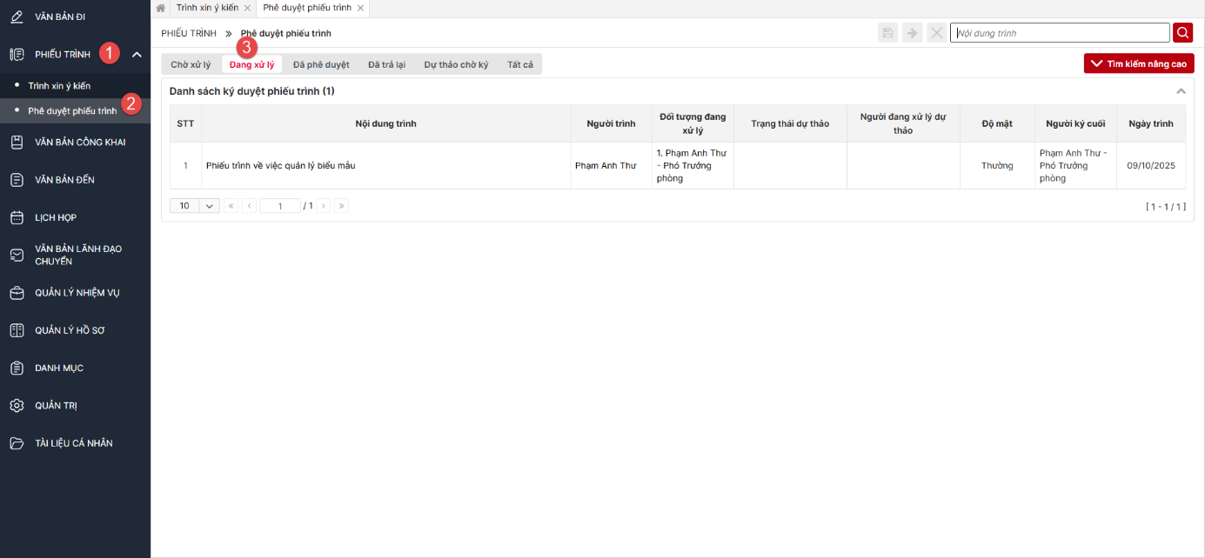
- Màn hình Danh sách phiếu trình – Đang xử lý
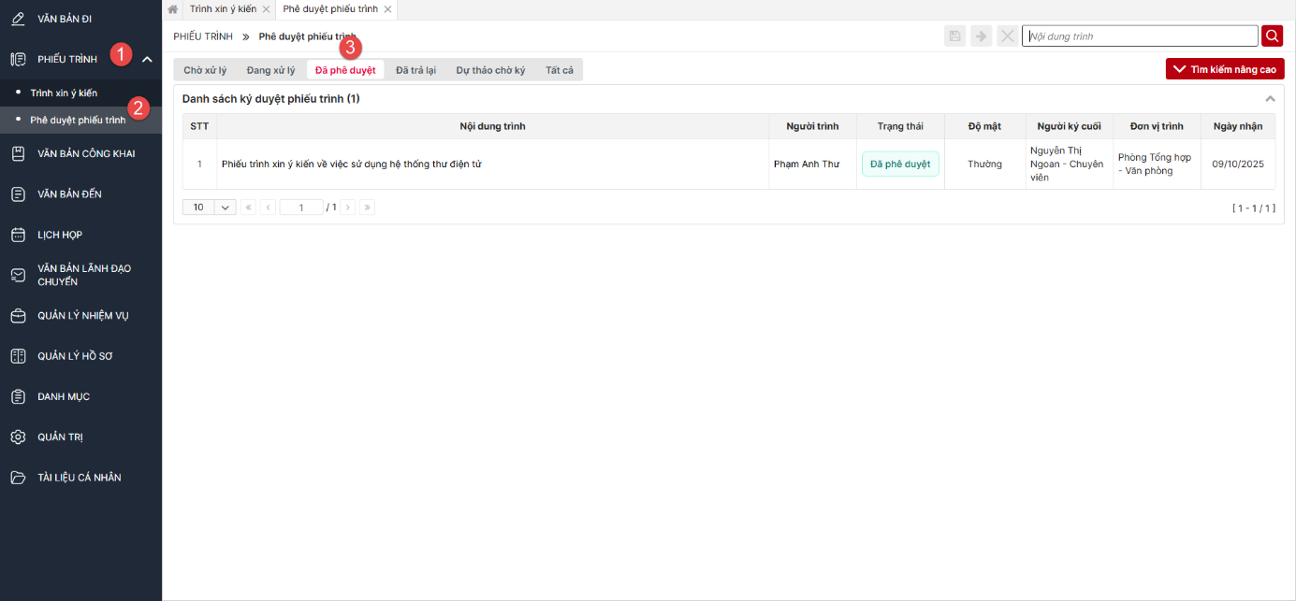
- Màn hình Danh sách phiếu trình– Đã phê duyệt
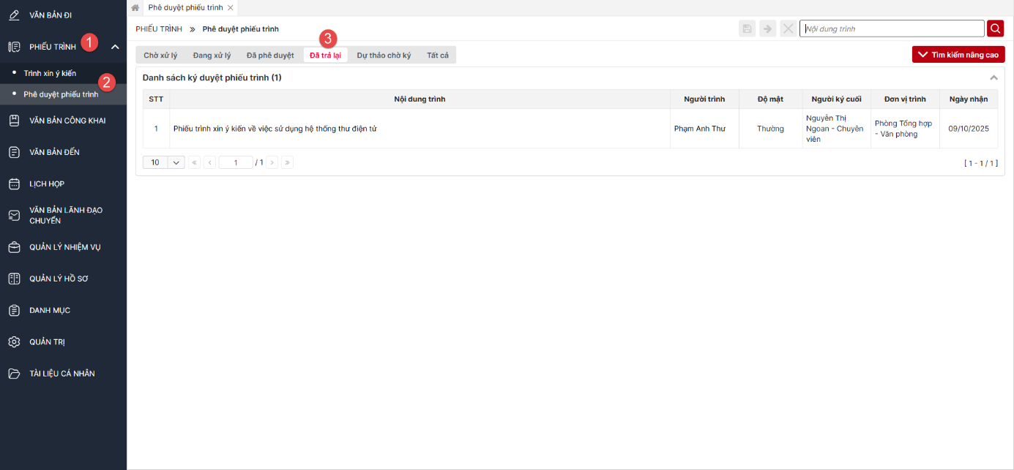
- Màn hình Danh sách phiếu trình– Đã trả lại
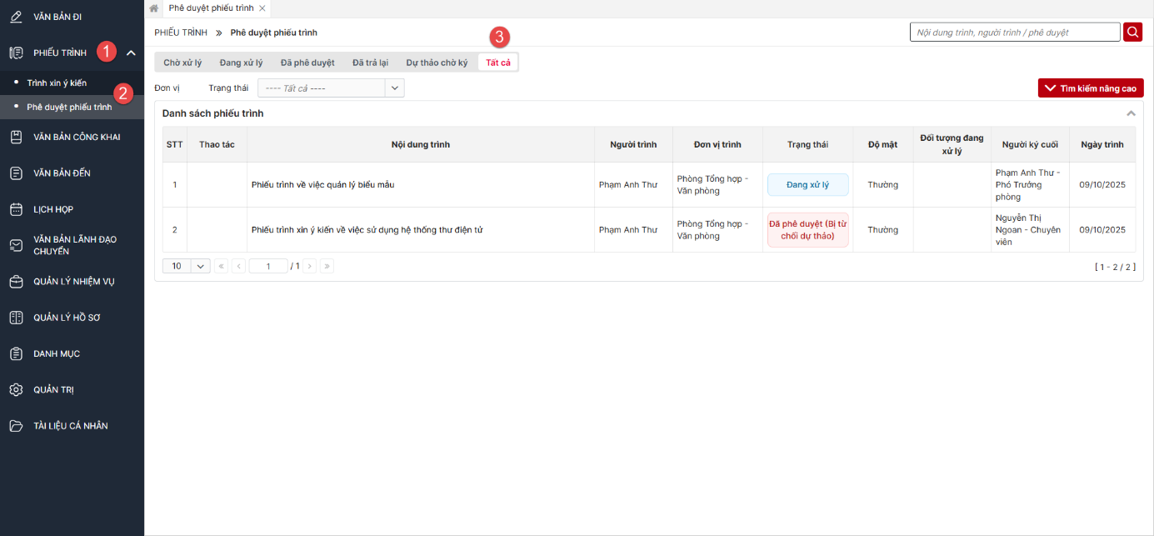
- Màn hình Danh sách phiếu trình– Tất cả
- Bước 2: Nhập dữ liệu vào thanh Tìm kiếm nhanh -> Nhấn icon -> Hiển thị danh sách phiếu trình theo dữ liệu tìm kiếm
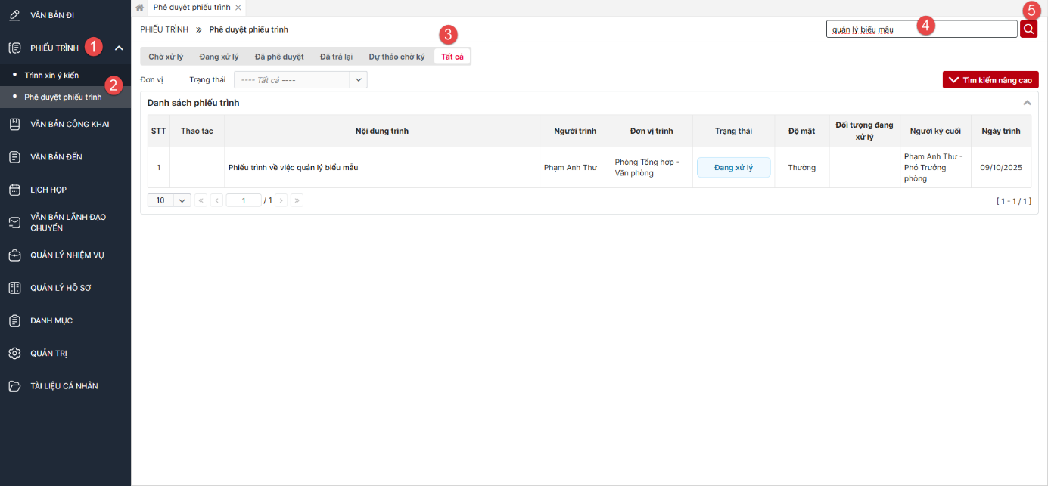
Hình 4. Màn hình Danh sách phê duyệt phiếu trình khi tìm kiếm nhanh
- Bước 3: Tại màn Danh sách phiếu trình -> Nhấn vào nút [Tìm kiếm nâng cao] -> Hiển thị các trường thông tin tìm kiếm nâng cao -> Nhập dữ liệu vào các trường thông tin tin tìm kiếm -> Nhấn nút -> Danh sách phiếu trình sẽ hiển thị các phiếu trình theo các thông tin tìm kiếm đã nhập
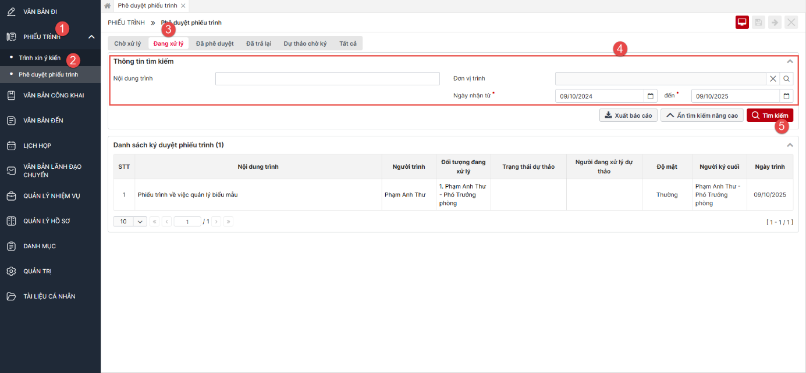
Hình 5. Màn hình Danh sách phê duyệt phiếu trình khi tìm kiếm nâng cao
  - Nhấn nút : Hiển thị Pop-up trả lại phiếu trình – Hiển thị tại các phiếu trình chờ xử lý
  - Nhấn nút : Hiển thị màn hình Đồng ý phiếu trình – Hiển thị tại các phiếu trình chờ xử lý

Xem chi tiết phiếu trình
a. Mục đích, ý nghĩa của chức năng:
- Hệ thống cho phép người dùng xem chi tiết phiếu trình
- Tác nhân: Người dùng được phân quyền chức năng.
b. Các bước thực hiện:
- Bước 1: Người dùng Đăng nhập thành công với tài khoản được phân quyền vào chức năng -> Vào menu Phiếu trình -> Chọn tab Phê duyệt phiếu trình -> Chọn tab Chờ xử lý/Đang xử lý/Đã phê duyệt/Đã trả lại/Tất cả -> Nhấn vào 1 phiếu trình cụ thể => Hệ thống hiển thị màn hình nội dung chi tiết phiếu trình đó.
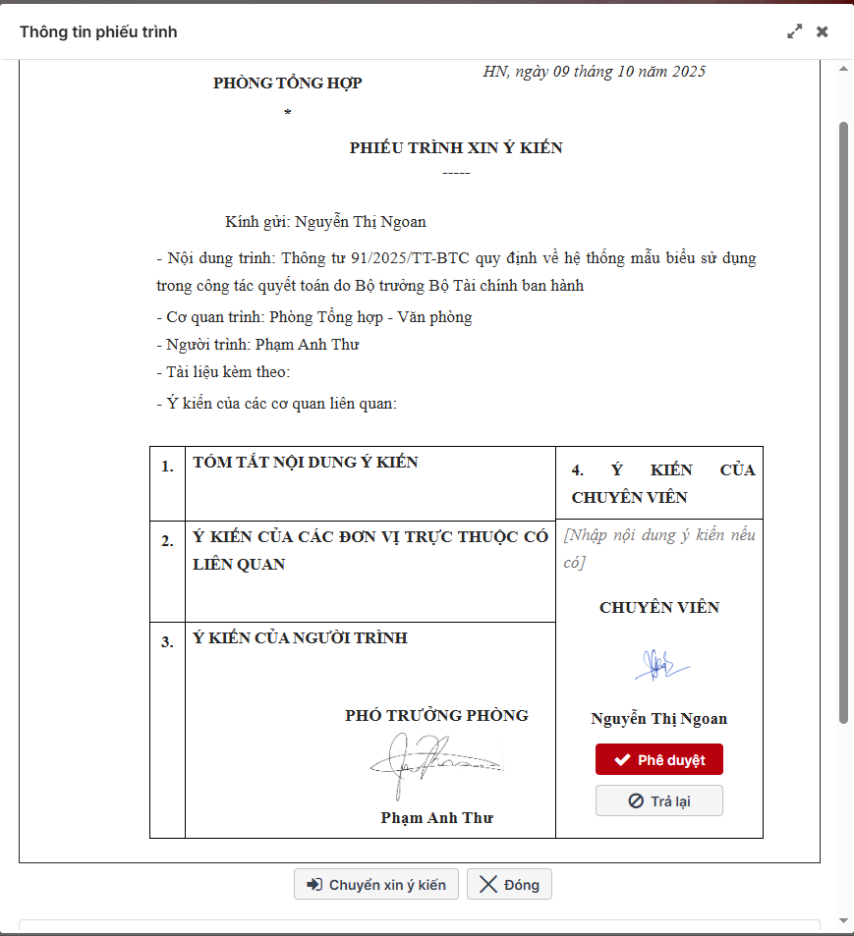
Hình 1. Màn hình Xem chi tiết phiếu trình – Chờ xử lý
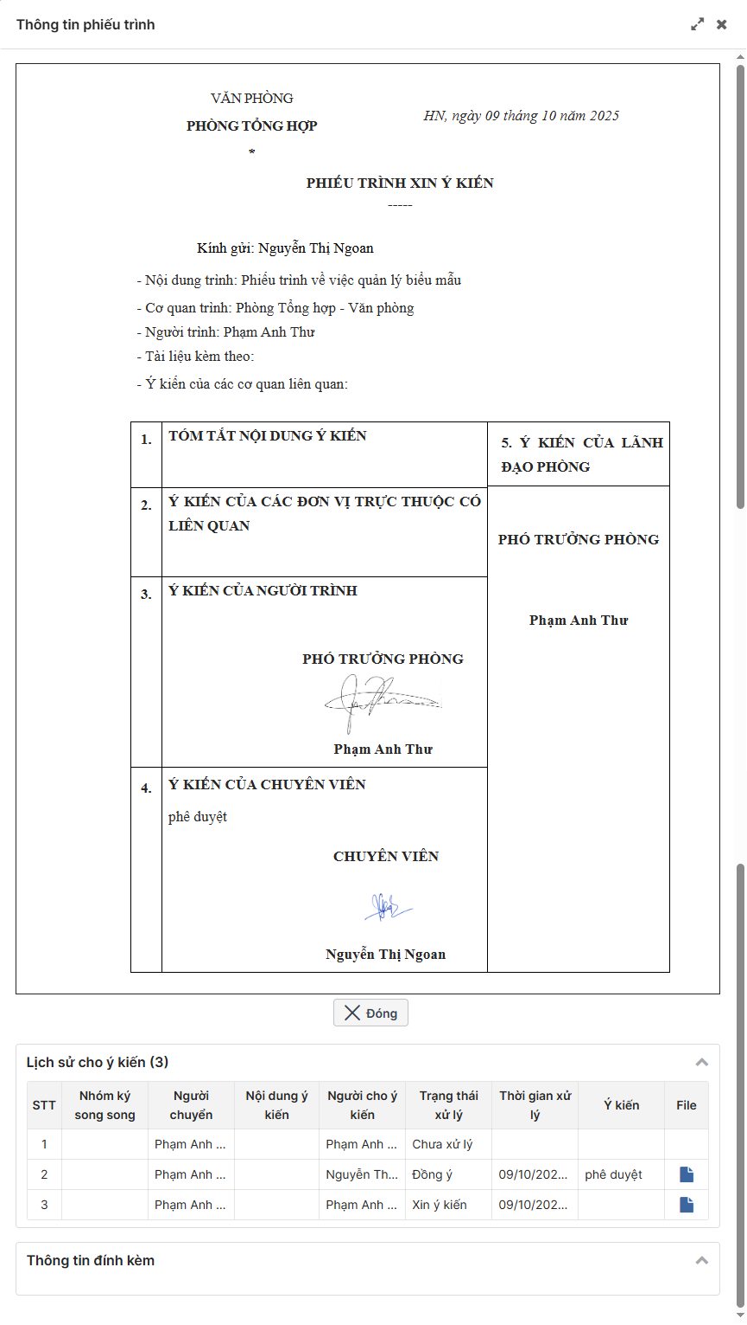
Hình 2. Màn hình Xem chi tiết phiếu trình – Đang xử lý
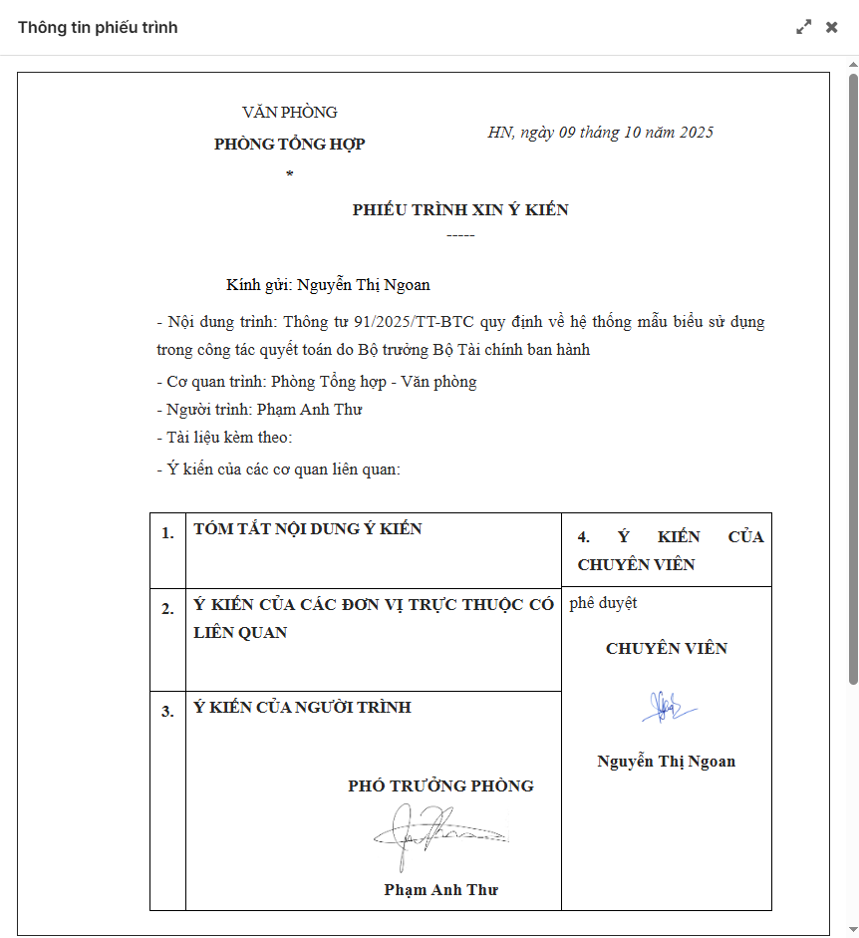
Hình 3. Màn hình Xem chi tiết phiếu trình – Đã phê duyệt
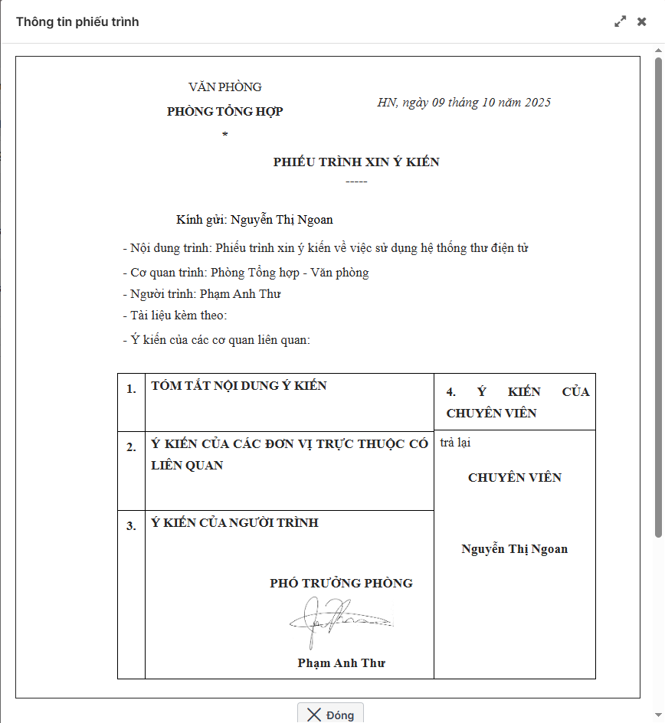
Hình 4. Màn hình Xem chi tiết phiếu trình – Đã trả lại
- Nhấn vào các file: Hiển thị màn Xem chi tiết thông tin file
- Nút : Hiển thị tại văn bản có trạng thái Chờ xử lý >> Kích vào sẽ hiển thị pop-up xác nhận như hình.
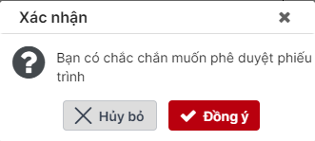
- Nút : Hiển thị tại văn bản có trạng thái Chờ xử lý >> Kích vào sẽ hiển thị màn pop-up xác nhận trả lại phiếu trình
- Nút : Hiển thị tại văn bản có trạng thái Chờ xử lý >> Kích vào sẽ hiển thị màn Chuyển xin ý kiến
- Nhấn vào hoặc : Thực hiện đóng màn xem chi tiết -> Quay lại màn hình mở xem chi tiết trước đó: Chờ xử lý/Đang xử lý/Đã phê duyệt/Đã trả lại/Tất cả
- Nhấn : Thực hiện mở full màn Xem chi tiết

Đọc file văn bản pdf/ word/ excel đính kèm
Bước 1: Người dùng chọn chức năng Phiếu trình > Phê duyệt phiếu trình
Bước 2: Đi tới màn xem chi tiết phiếu trình > Thông tin đính kèm
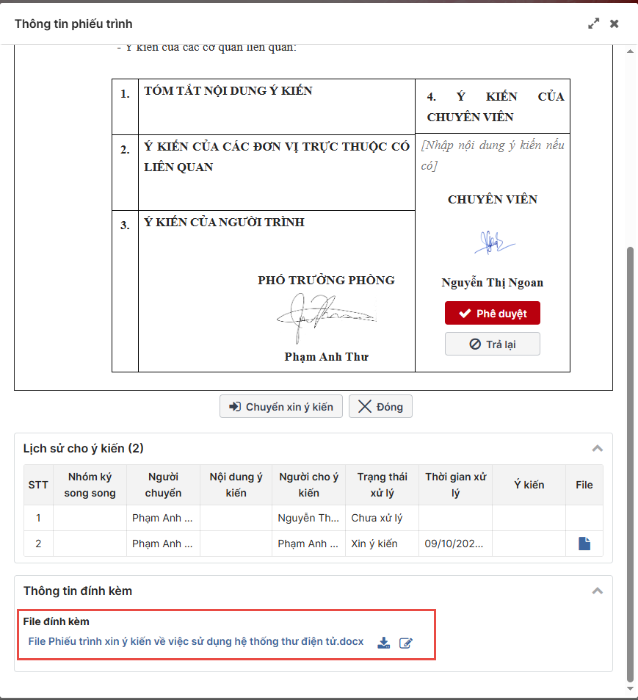
Bước 3: Người dùng nhấn vào tên file đính kèm > Hiển thị màn xem thông tin tài liệu.
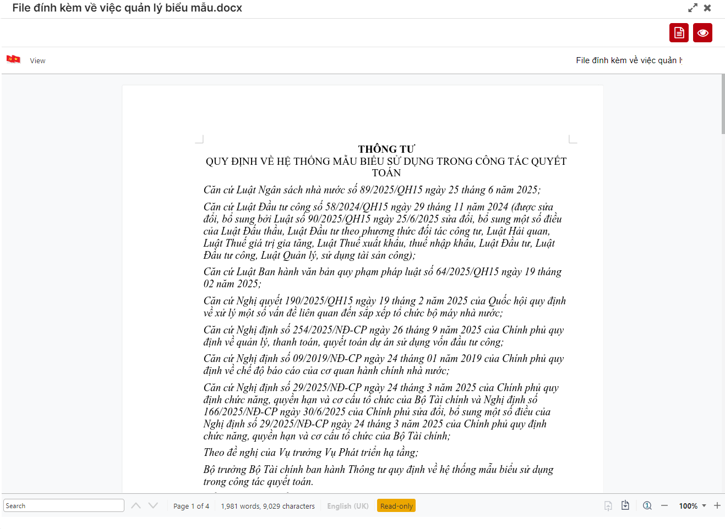
- Click chọn để đóng popup và quay lại màn xem chi tiết phiếu trình
- Click chọn để mở rộng vùng đọc phiếu trình
- Click chọnđể mở popup Xem tóm tắt phiếu trình
- Click chọn  để convert file từ dạng word sang pdf.

Đồng ý phiếu trình
a. Mục đích, ý nghĩa của chức năng:
- Cho phép Người đăng nhập có thể thực hiện đồng ý phiếu trình Chờ xử lý
- Tác nhân: Người dùng được phân quyền chức năng, được chọn ký duyệt/phê duyệt văn bản và đang đến lượt ký phiếu trình.
b. Các bước thực hiện:
- Bước 1: Người dùng Đăng nhập thành công với tài khoản được phân quyền vào chức năng -> Vào menu Phiếu trình -> Chọn tab Phê duyệt phiếu trình -> Chọn tab Chờ xử lý -> Tại màn danh sách nhấn vào nút
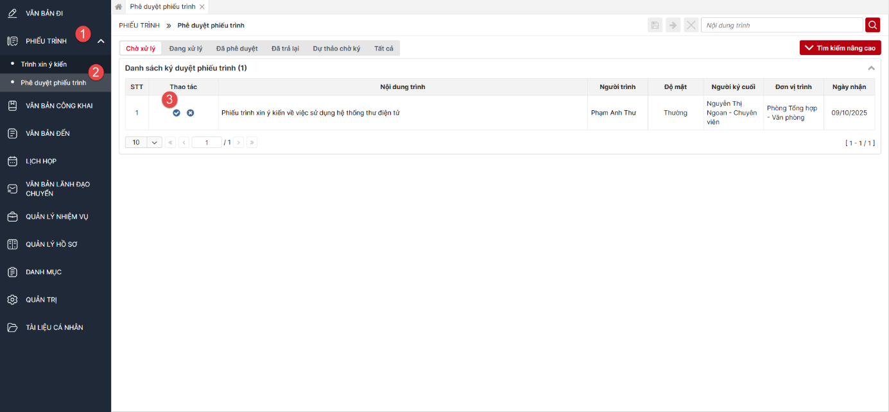
Hình 1: Thao tác thực hiện ký duyệt tại màn Danh sách
- Hoặc có thể nhấn xem chi tiết phiếu trình -> Nhấn vào nút -> Hiển thị màn Đồng ý phiếu trình đó
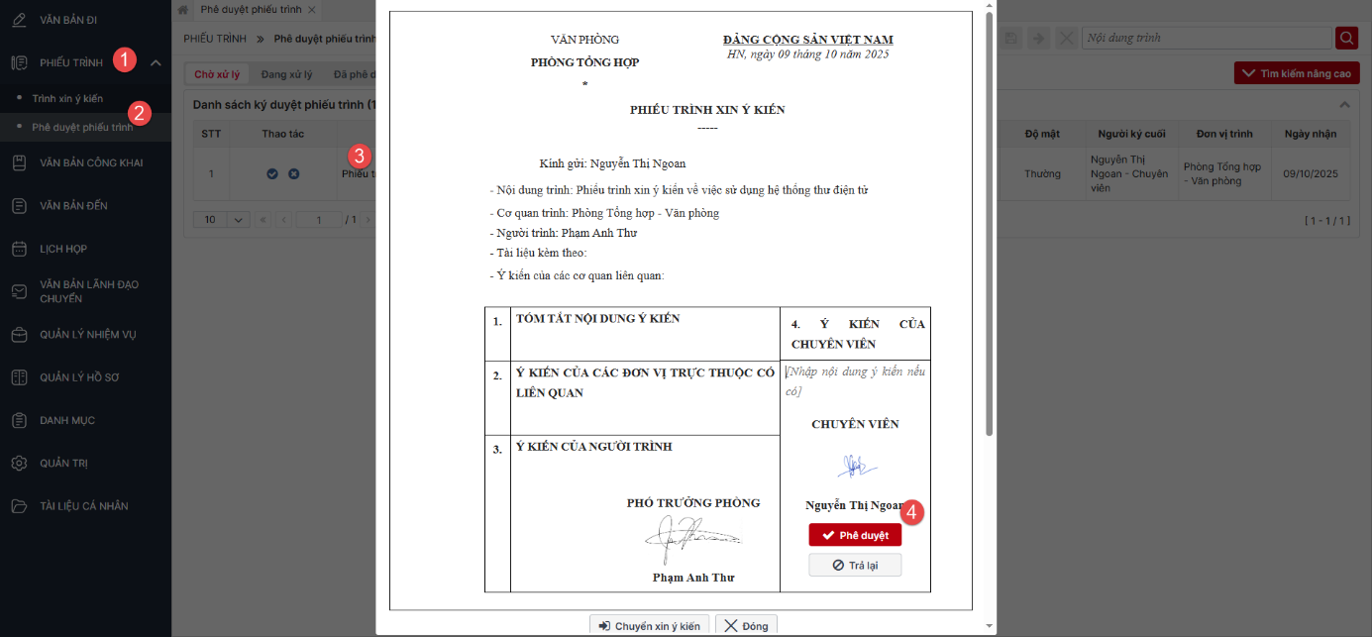
Hình 2. Thao tác thực hiện Phê duyệt tại màn Xem chi tiết
- Bước 2: Hệ thống hiển thị pop-up xác nhận phê duyệt phiếu trình:
Hình 3. Pop-up Phê duyệt phiếu trình
  - Nhấn vào nút : Thực hiện phê duyệt phiếu trình, đồng thời chuyển cho người tiếp theo trong luồng xin ý kiến phiếu trình. Văn bản chuyển sang tab Đang xử lý (trường hợp người dùng là người ký cuối > văn bản chuyển sang tab Đã phê duyệt)
  - Nhấn vào  hoặc : Thực hiện quay về màn trước đó

Ký duyệt văn bản

a. Mục đích, ý nghĩa của chức năng:
- Cho phép Người đăng nhập có thể thực hiện ký duyệt phiếu trình Chờ xử lý
- Tác nhân: Người dùng được phân quyền chức năng, được chọn ký duyệt phiếu trình và đang đến lượt ký duyệt.
b. Các bước thực hiện:
- Bước 1: Người dùng Đăng nhập thành công với tài khoản được phân quyền vào chức năng -> Vào menu Phiếu trình -> Chọn tab Phê duyệt phiếu trình -> Chọn tab Chờ xử lý -> Tại màn danh sách nhấn -> Hiển thị pop-up Đồng ý phiếu trình
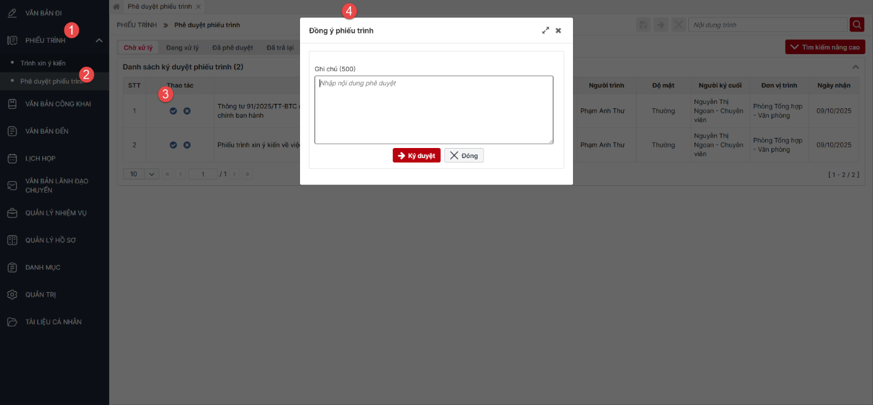
Hình 1: Màn hình đồng ý phiếu trình
- Hoặc có thể vào màn xem chi tiết -> Nhấn nút 
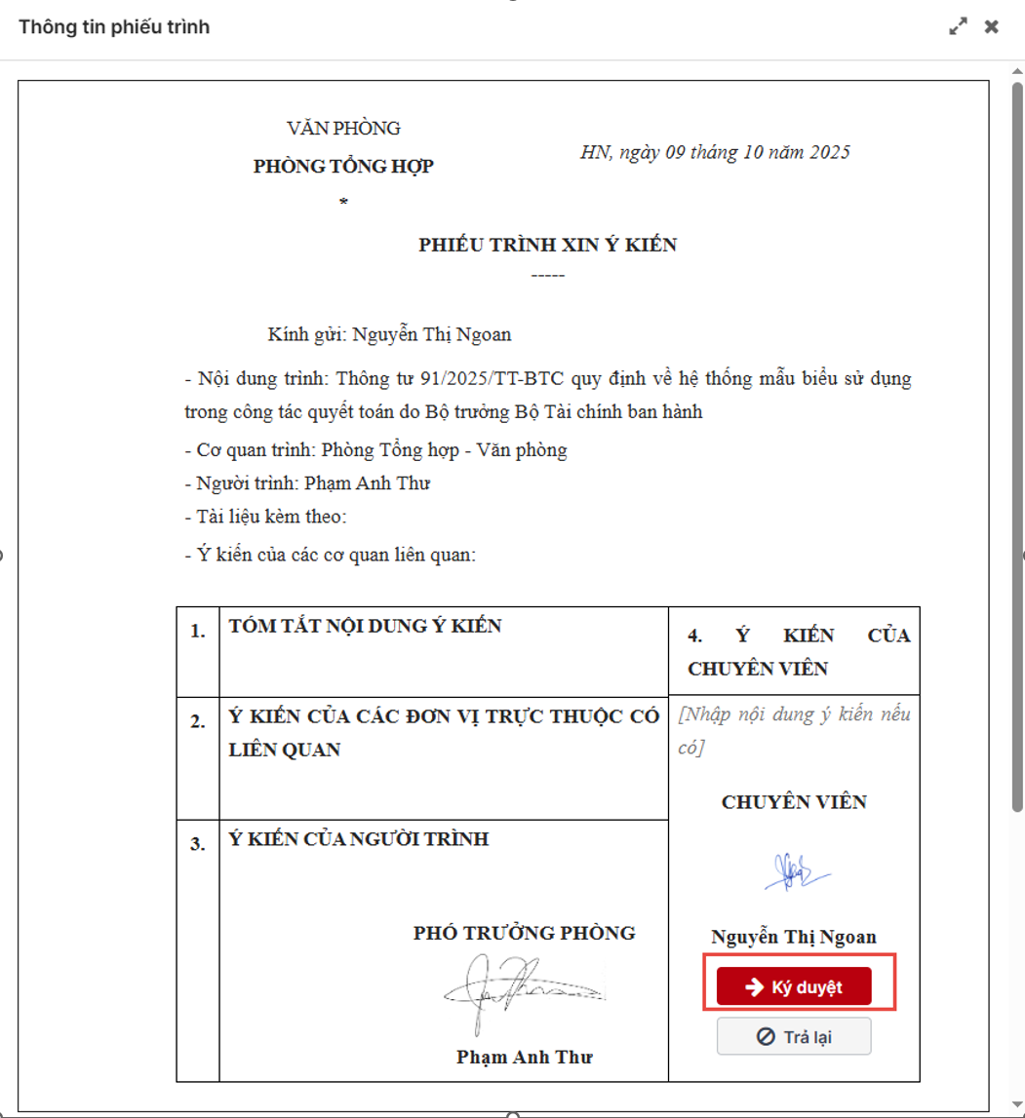
Hình 2. Màn xem chi tiết
- Bước 2: Sau khi nhấn hệ thống hiển thị màn hình xác nhận ký duyệt
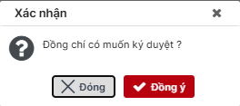
Hình 3. Màn xác nhận
- Người dùng chọn  -> Hệ thống hiển thị màn hình danh sách chứng thư và xác minh mật khẩu chứng thư
- Người dùng chọn  hoặc -> Đóng pop-up -> Quay trở lại màn hình trước đó
- Bước 5: Sau khi nhấn , phiếu trình vừa ký không còn hiển thị trong danh sách tại màn hình Chờ xử lý mà được chuyển sang tab Đang xử lý (trường hợp còn người ký tiếp) hoặc Đã phê duyệt (trường hợp người dùng là người ký cuối).

Trả lại phiếu trình
a. Mục đích, ý nghĩa của chức năng:
- Cho phép Người đăng nhập có thể thực hiện trả lại phiếu trình
- Tác nhân: Người dùng được phân quyền chức năng, được chọn ký duyệt phiếu trình
b. Các bước thực hiện:
- Bước 1: Người dùng Đăng nhập thành công với tài khoản được phân quyền vào chức năng -> Vào menu Phiếu trình -> Chọn tab Phê duyệt phiếu trình -> Chọn tab Chờ xử lý -> Tại màn danh sách kích vào nút
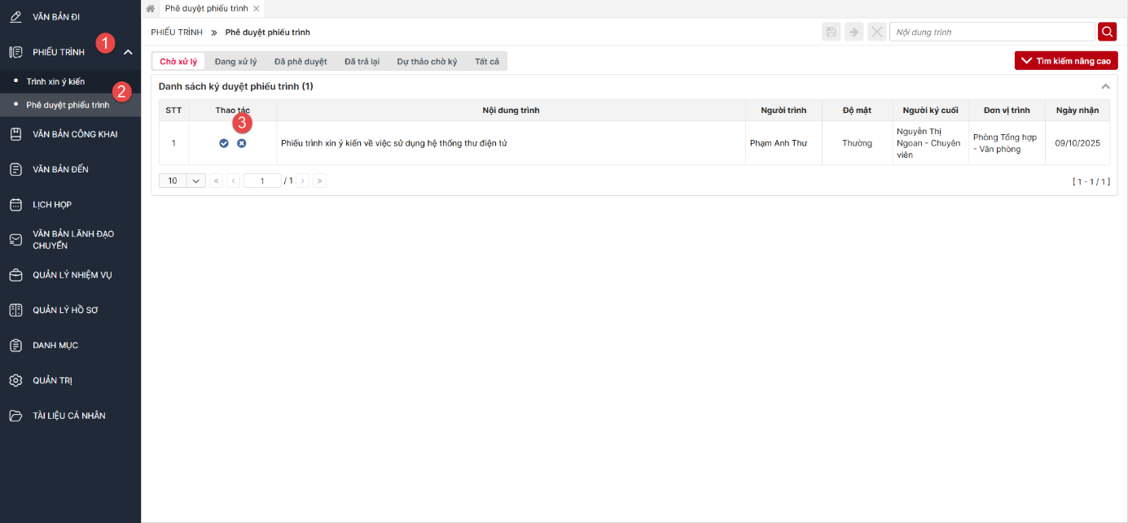
Hình 1. Thao tác vào màn Trả lại phiếu trình tại màn danh sách
- Hoặc có thể nhấn xem chi tiết văn bản -> Nhấn vào nút -> Hiển thị màn Trả lại phiếu trình đó
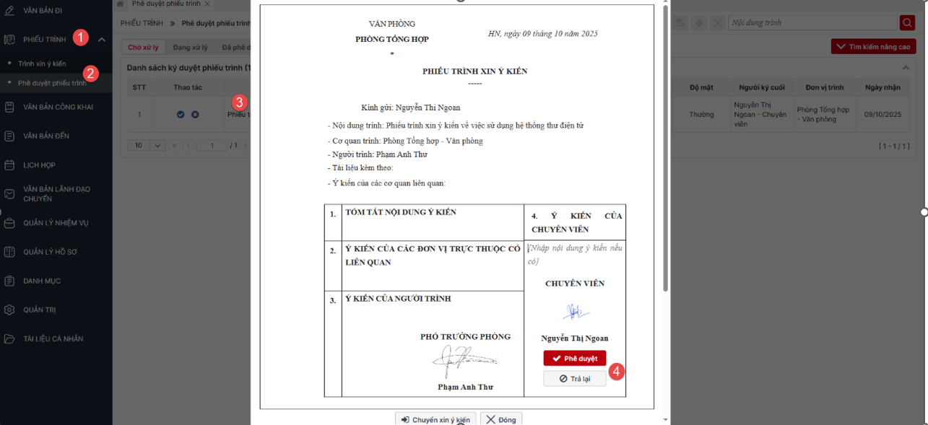
Hình 2: Thao tác trả lại phiếu trình tại màn Xem chi tiết
=> Hiển thị màn Trả lại phiếu trình đã chọn
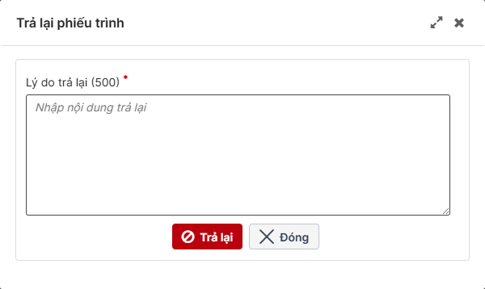
Hình 3. Màn trả lại phiếu trình
  - Lý do trả lại bắt buộc nhập
  - Nhấn vào : Thực hiện trả lại thành công phiếu trình đã chọn, phiếu trình sẽ chuyển sang tab Đã trả lại
  - Nhấn vào 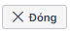 hoặc : Thực hiện quay về màn trước đó
  - Nhấn vào : Thực hiện mở full màn hình Trả lại phiếu trình

Cho ý kiến phiếu trình
a. Mục đích, ý nghĩa của chức năng:
- Cho phép Người đăng nhập có thể thực hiện nhập ý kiến phiếu trình
- Tác nhân: Người dùng được phân quyền chức năng, được chọn cho ý kiến phiếu trình
b. Các bước thực hiện:
- Bước 1: Người dùng Đăng nhập thành công với tài khoản được phân quyền vào chức năng -> Vào menu Phiếu trình -> Chọn tab Phê duyệt phiếu trình -> Chọn tab Chờ xử lý -> Tại màn danh sách kích vào nút như khoanh bên dưới
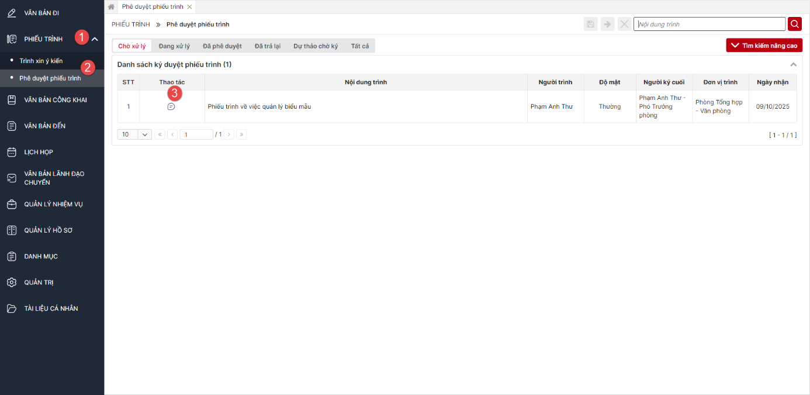
- Hoặc có thể nhấn xem chi tiết phiếu trình -> Nhấn vào nút ở step 4 như ảnh dưới
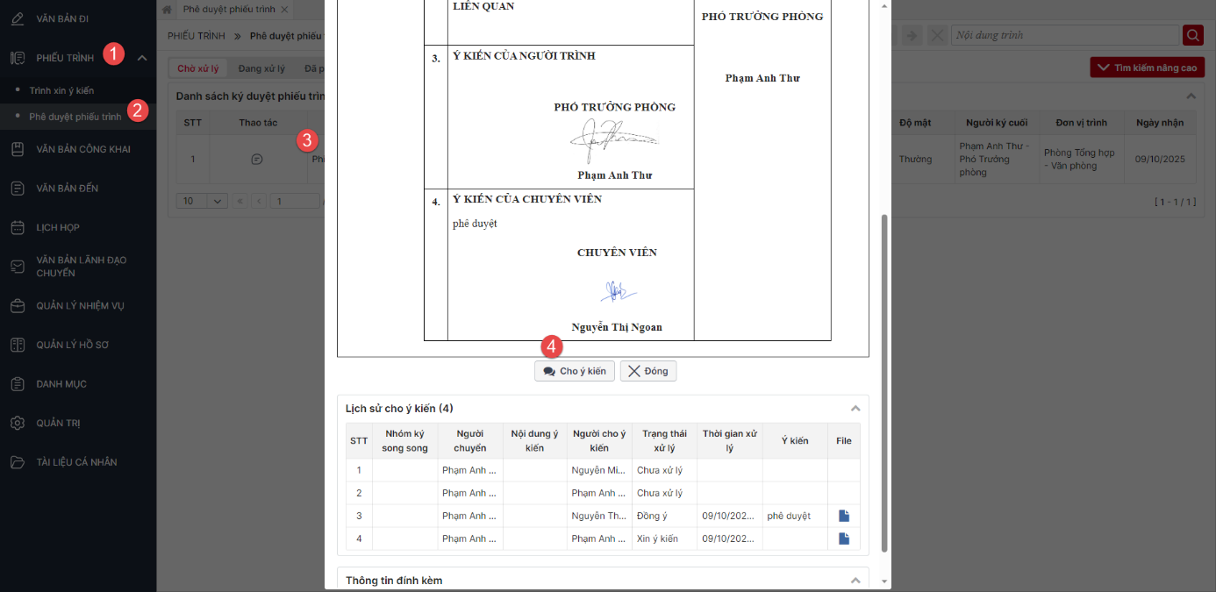
=> Hiển thị màn cho ý kiến phiếu trình đã chọn
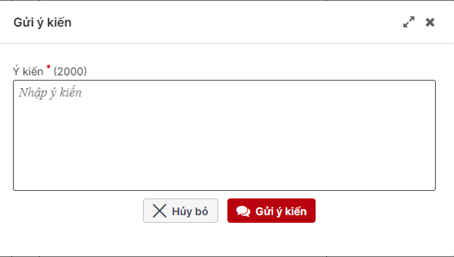
Hình 3. Màn cho ý kiến phiếu trình
  - Ô ý kiến bắt buộc nhập
  - Nhấn vào : Thực hiện cho ý kiến thành công phiếu trình đã chọn, văn bản sẽ chuyển sang tab Đang xử lý
  - Nhấn vào hoặc : Thực hiện quay về màn trước đó
  - Nhấn vào : Thực hiện mở full màn hình Cho ý kiến phiếu trình

Chuyển xin ý kiến phiếu trình
a. Mục đích, ý nghĩa của chức năng:
- Cho phép Người đăng nhập có thể thực hiện chuyển xin ý kiến phiếu trình
- Tác nhân: Người dùng được phân quyền chức năng, được chọn chuyển xin ý kiến phiếu trình.
b. Các bước thực hiện:
- Bước 1: Người dùng Đăng nhập thành công với tài khoản được phân quyền vào chức năng -> Vào menu Phiếu trình -> Chọn tab Phê duyệt phiếu trình -> Chọn tab Chờ xử lý ->Nhấn xem chi tiết phiếu trình -> Nhấn vào nút khoanh bên dưới
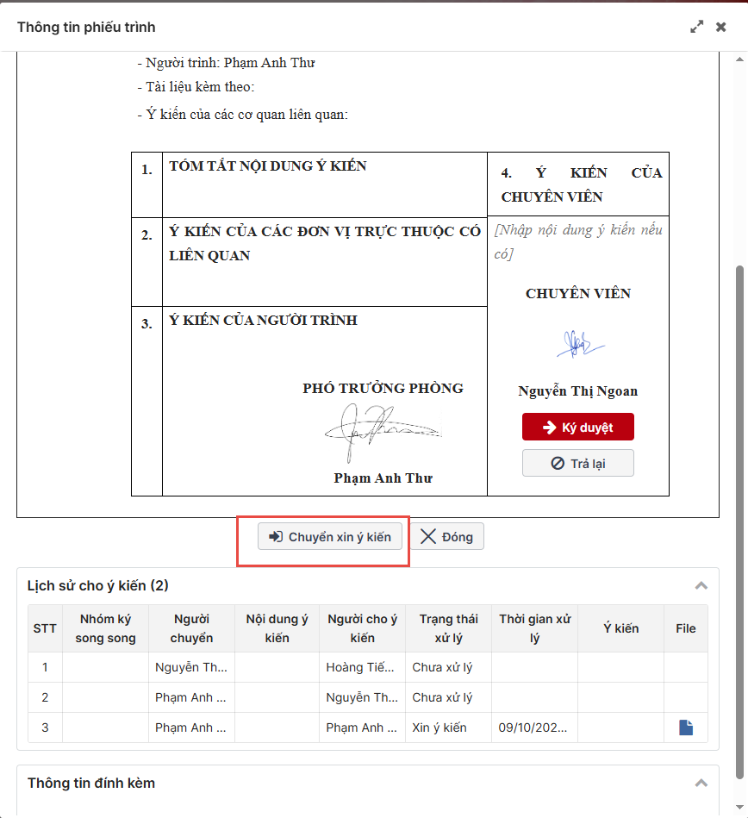
=> Hiển thị màn chuyển xin ý kiến phiếu trình đã chọn
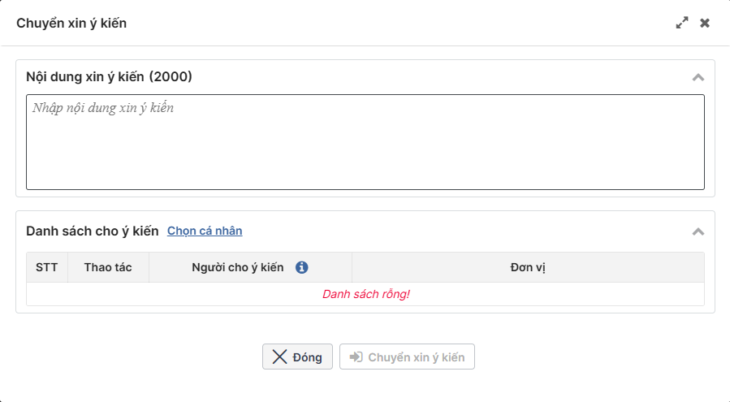
Hình 3. Màn Chuyển xin ý kiến phiếu trình
  - Nhập ô nội dung xin ý kiến
  - Nhấn sẽ thực hiện cho ý kiến=> Hiển thị danh sách các cá nhân cho ý kiến như ảnh dưới
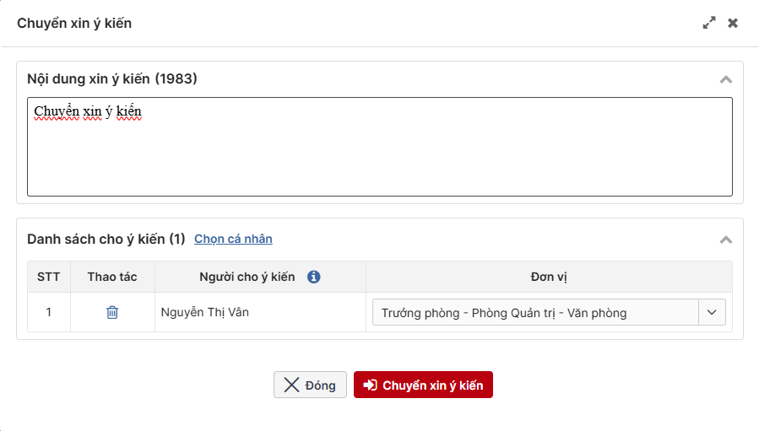
  - Nhấn vào : Thực hiện chuyển ý kiến thành công phiếu trình đã chọn, văn bản vẫn ở màn Chờ xử lý
  - Nhấn vào hoặc : Thực hiện quay về màn trước đó
  - Nhấn vào : Thực hiện mở full màn hình Chuyển xin ý kiến phiếu trình

Xuất báo cáo danh sách phiếu trình
a. Mục đích, ý nghĩa của chức năng:
- Cho phép Người dùng xuất báo cáo danh sách phiếu trình
- Tác nhân: Người dùng được phân quyền chức năng.
b. Các bước thực hiện:
- Bước 1: Người dùng Đăng nhập thành công với tài khoản được phân quyền vào chức năng -> Vào menu văn bản ký duyệt
- Bước 2: Người dùng muốn xuất báo cáo với các văn bản thuộc trạng thái nào thì chọn tab tương ứng: Chờ xử lý/Đang xử lý/Đã phê duyệt/Đã trả lại/Dự thảo chờ ký
- Bước 3: Người dùng chọn chức năng Tìm kiếm nâng cao
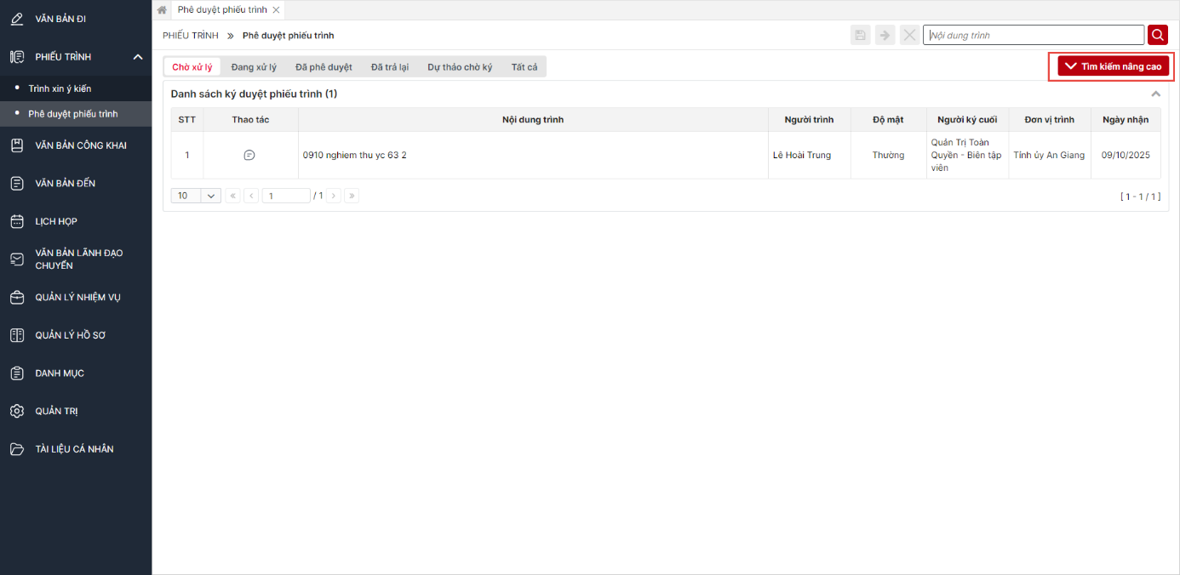
=> Hệ thống mở rộng vùng tìm kiếm, tại đây sẽ có nút xuất báo cáo
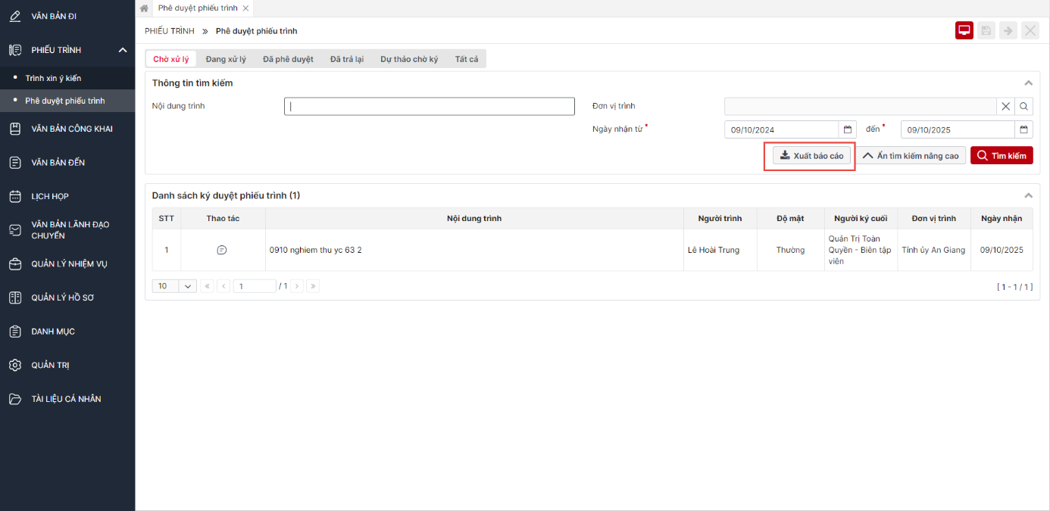
- Bước 4: Người dùng nhập điều kiện lọc và bấm xuất báo cáo, hệ thống sẽ xuất báo cáo theo điều kiện lọc cho người dùng dưới dạng file excel
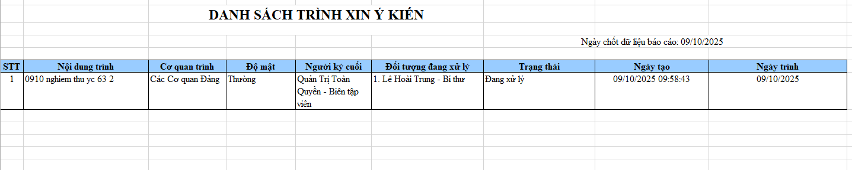

PHỤ LỤC
- N/A

